Периодическое печатное издание Лесновского сельского поселения | Издается с июня 2014 года | № 14 (233) от 26 ноября 2024 года

ИНФОРМАЦИЯ ПРОКУРАТУРЫ НОВГОРОДСКОГО РАЙОНА

Прокуратура Новгородского района добивается возвращения похищенных денежных средств пенсионеру

Прокуратура Новгородского района провела проверку по обращению местного жителя о хищении денежных средств. Установлено, что в августе-октябре 2023 года мужчине поступали телефонные звонки от неизвестного лица с предложением приобретения акций и получения заработка, после чего он осуществил несколько переводов на общую сумму свыше 2,3 млн рублей на предложенные им банковские счета. Впоследствии часть денег в размере более 225 тыс. рублей поступила на счет мужчины, его личность установлена. Им оказался житель Новосибирской области. В этой связи прокурор района обратился в суд с исковым заявлением о взыскании с владельца банковской карты, на которую поступили деньги, неосновательного обогащения. Требования прокурора судом удовлетворены. Фактическое возвращение денежных средств находится на контроле прокуратуры.

Прокуратура Новгородского района подвела итоги «горячей линии» по вопросам обеспечения лекарственными препаратами

Прокуратура Новгородского района провела «горячую линию» по вопросам надлежащего обеспечения граждан льготными лекарствами, медицинскими изделиями и техническими средствами реабилитации. В ходе телефонной линии поступило 6 звонков от граждан Новгородского района и г. Великий Новгород по вопросам оказания надлежащей медицинской помощи, необеспечения лекарственными препаратами, непредоставления технических средств реабилитации. По пяти обращениям будут проведены проверки, при наличии оснований приняты меры прокурорского реагирования, одно обращение по территориальности направлено в прокуратуру Великого Новгорода для рассмотрения по существу.
Рассмотрение каждого обращения взято на личный контроль прокурора района.

В Новгородском районе вынесен приговор по уголовному делу о скате автомобиля
в реку с находящейся в салоне молодой девушкой

Новгородский районный суд с участием представителя прокуратуры Новгородского района вынес обвинительный приговор по уголовному делу в отношении 18-летнего Рахмона Пантелеева. Он признан виновным в совершении преступления по пп. «а,в» ч. 4 ст. 264 УК РФ (нарушение лицом, управляющим автомобилем, правил дорожного движения, повлекшее по неосторожности смерть человека, совершенное в состоянии алкогольного опьянения, не имеющим права управления транспортными средствами).
Судом установлено, что в апреле 2024 года Пантелеев, находясь в состоянии алкогольного опьянения на подъезде к паромной переправе через реку Мста в Новгородском районе, управляя технически неисправным автомобилем «ГАЗ», осуществил его стоянку на уклоне к реке, в результате чего допустил скат автомашины в реку с находящимся в салоне пассажиром. В результате таких действий пассажир автомашины – девушка 2005 года рождения эвакуироваться из транспортного средства не смогла и погибла на месте происшествия.
Вину в совершении преступления подсудимый признал полностью. Суд с учетом позиции государственного обвинителя назначил ему наказание в виде 4 лет лишения свободы в колонии-поселении с лишением права заниматься деятельностью, связанной с управлением транспортными средствами, на 3 года.

По требованию прокуратуры Новгородского района ограждение возле детского сада восстановлено
Прокуратура Новгородского района провела проверку соблюдения требований законодательства об охране жизни и здоровья несовершеннолетних. Установлено, что филиал МАДОУ № 9 «Детский сад комбинированного вида» д. Новоселицы, расположенный на территории д. Божонка Новгородского района, частично ограждение по периметру не имеет, в связи с чем имеется свободный доступ посторонних лиц на территорию учреждения. По данному факту прокурор направил в суд исковое заявление об обязании образовательного учреждения устранить выявленные нарушения. Требования прокурора судом удовлетворены полностью.
В настоящее время ограждение восстановлено.

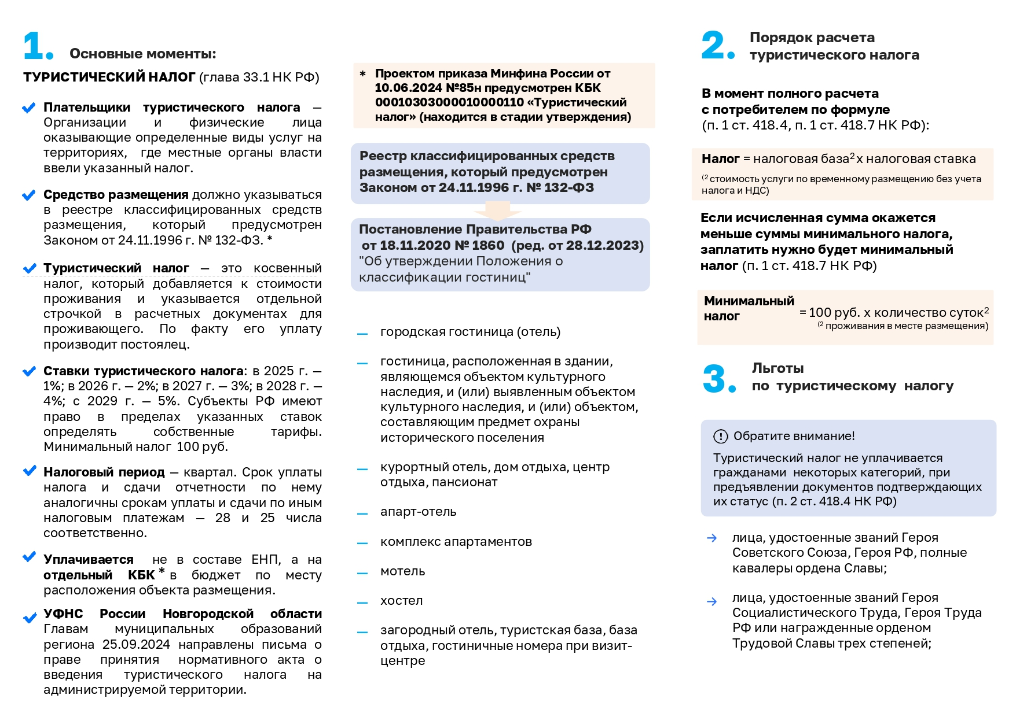

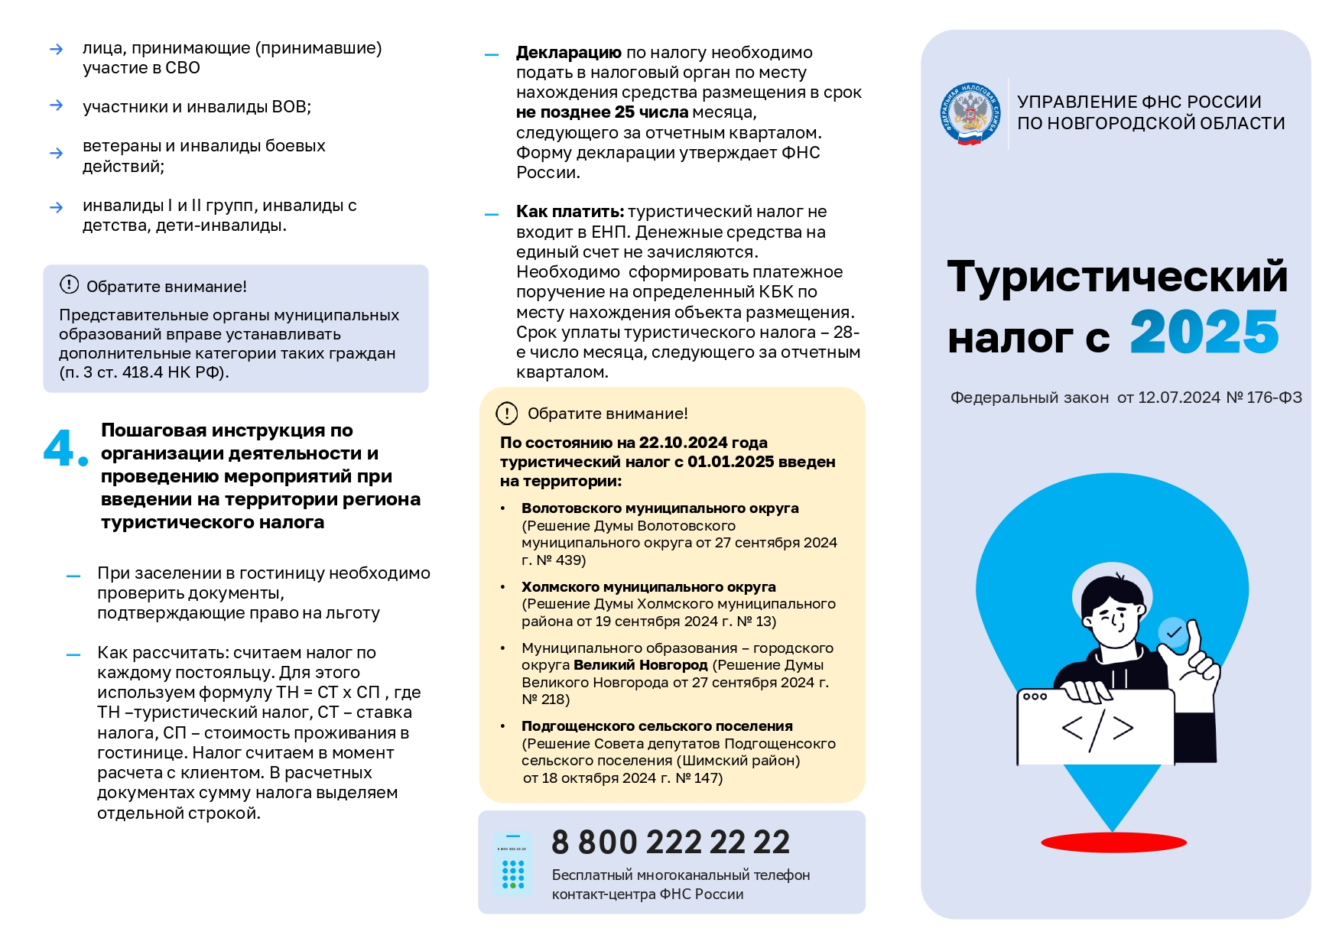

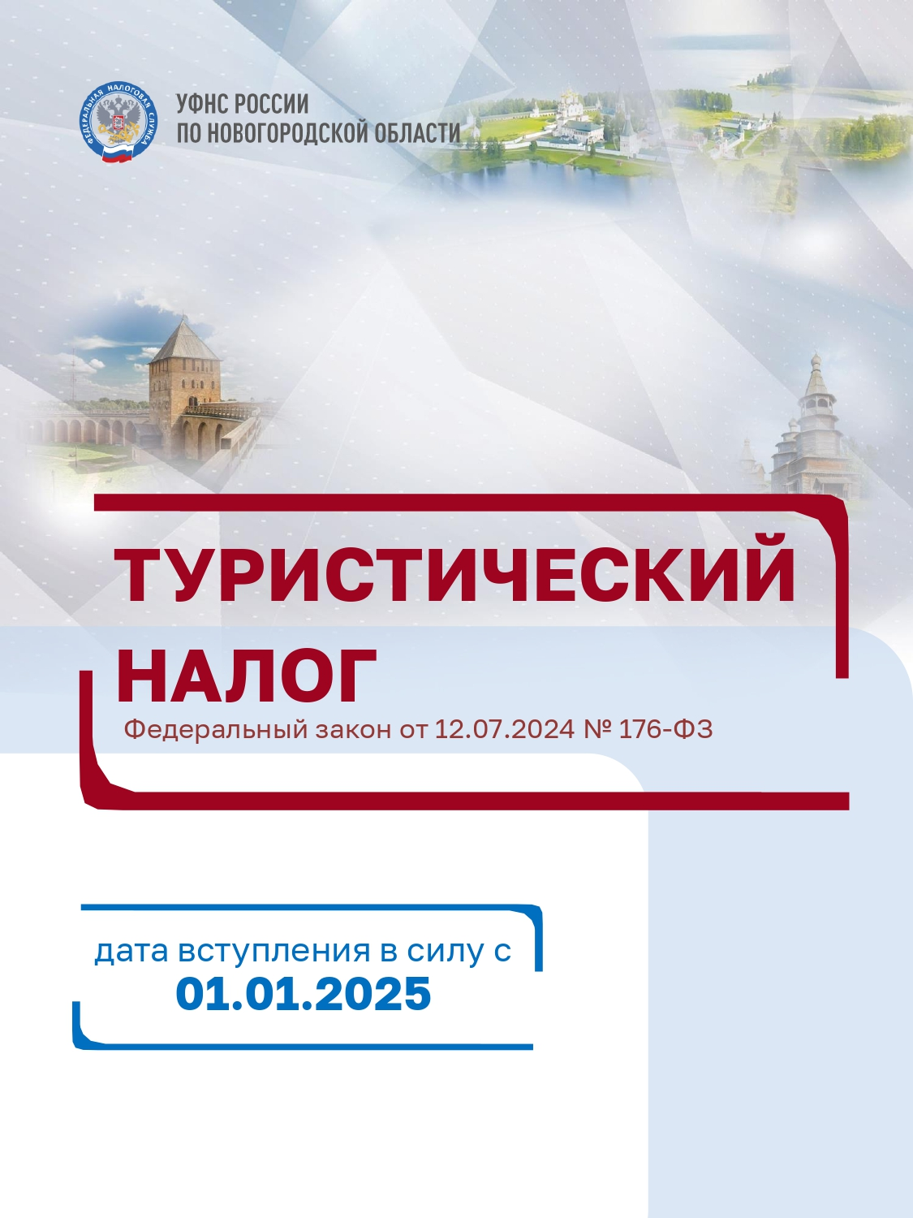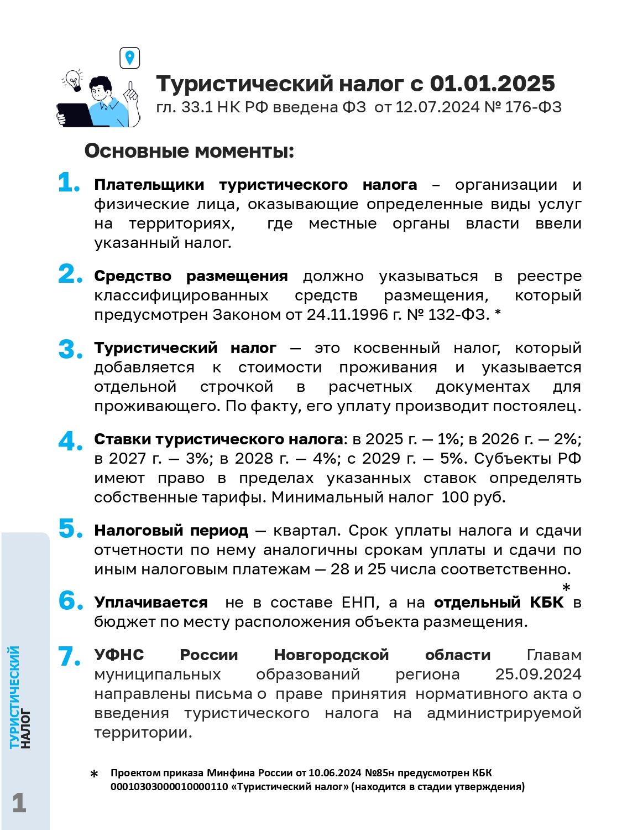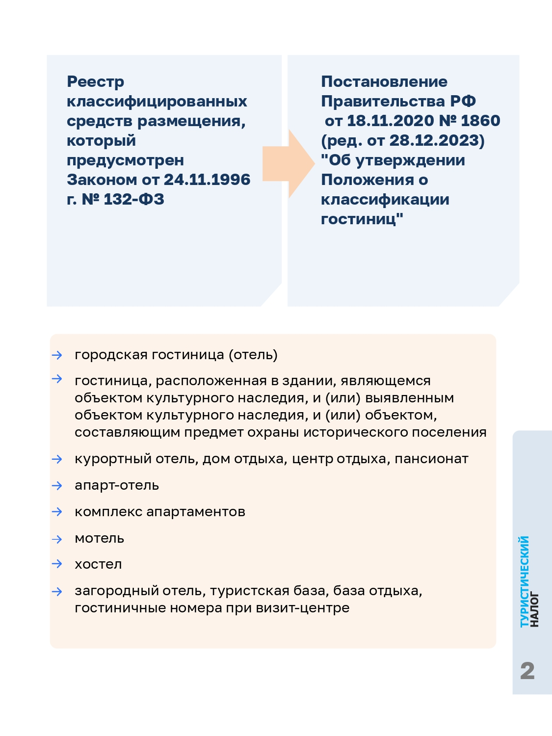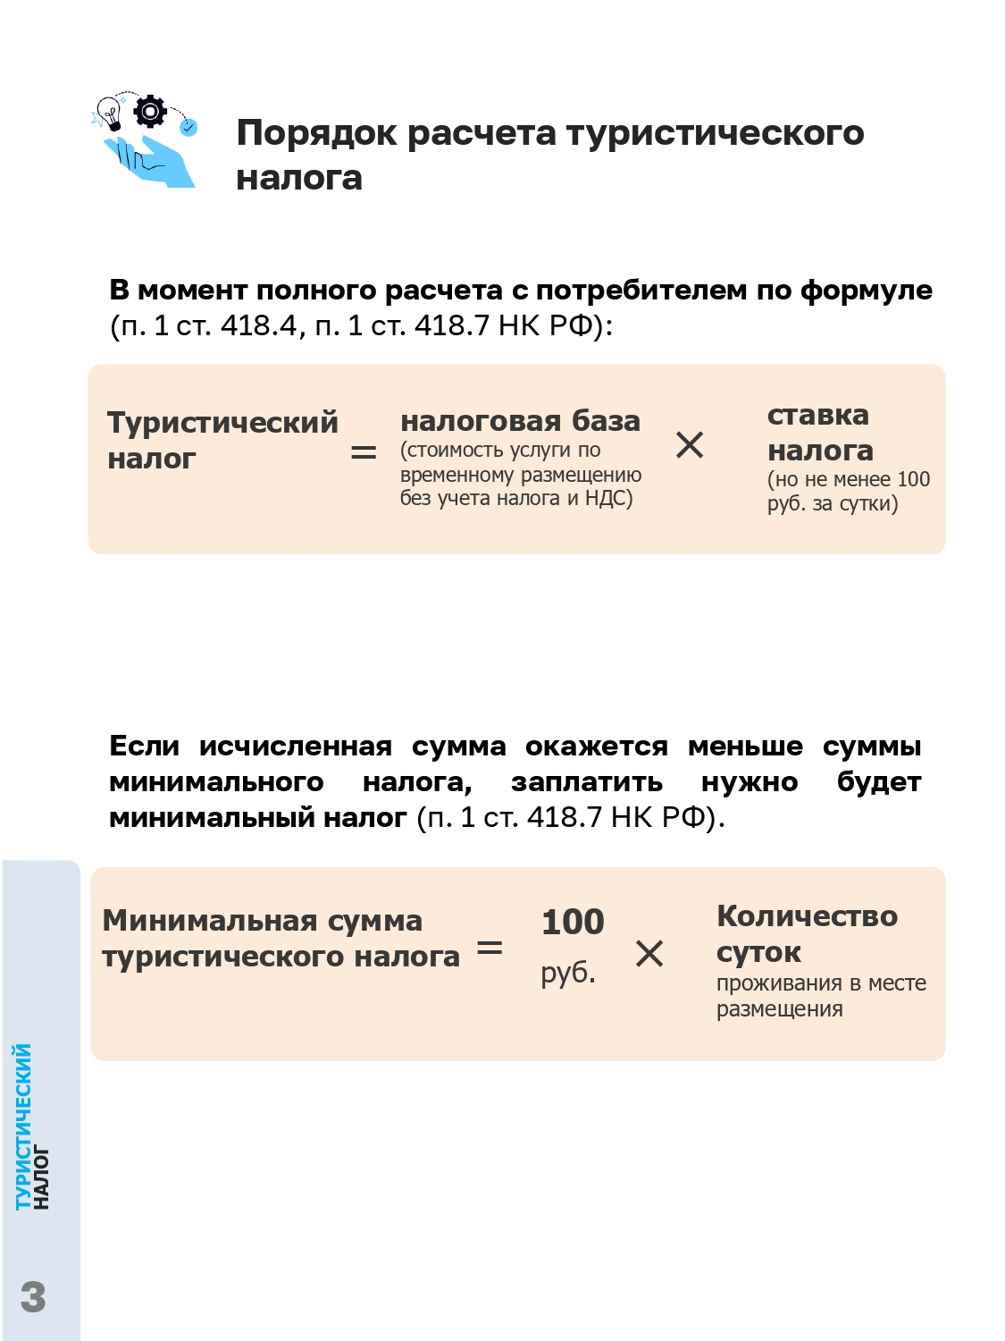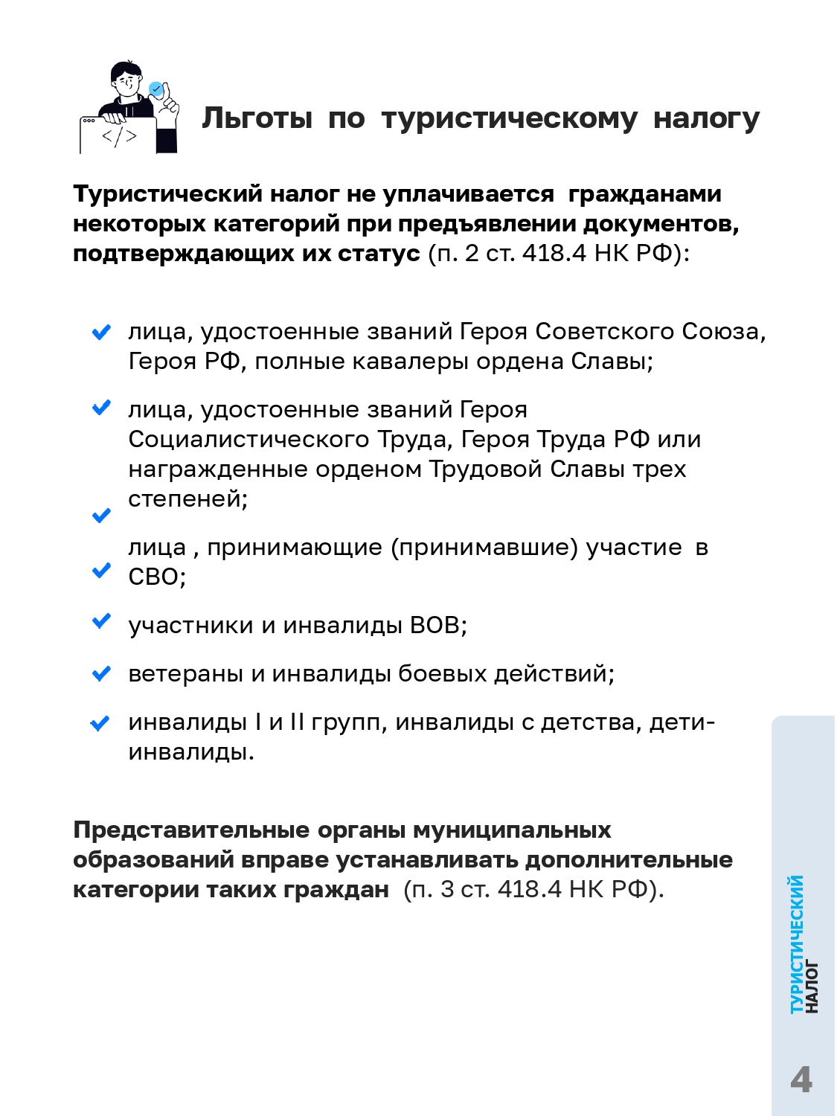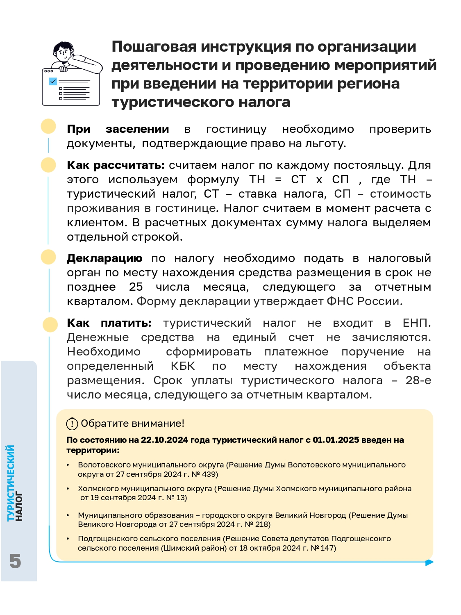


Отделение Фонда пенсионного и социального страхования Российской Федерации по Новгородской области

ПРЕСС-РЕЛИЗ
30 ноября клиентские службы Отделения СФР по Новгородской области приглашают жителей на прием
С марта 2024 года в клиентских службах Отделения Социального фонда России по Новгородской области введен дополнительный день приема граждан. Теперь офисы клиентских служб принимают посетителей не только в будние дни, но и в последнюю субботу каждого месяца. В ноябре дополнительным днем приема в офисах регионального Отделения СФР станет 30 число.
В этот день офисы Отделения СФР в Великом Новгороде, Боровичах и Старой Руссе будут вести прием посетителей с 8 до 14 часов. Клиентские службы в удаленных районах и сельской местности в дополнительный день работают по сокращенному графику — с 8 до 11 часов. Новый график особенно удобен работающим новгородцам, поскольку они могут обратиться за услугами в выходной день.
Несмотря на то, что большая часть услуг Отделения фонда по Новгородской области доступна онлайн на портале Госуслуг, граждане могут обратиться по вопросам, требующим личного взаимодействия со специалистами, например, оформление справок, помощь с онлайн-сервисами, получение персональных консультаций.
Уточнить информацию о графике приема посетителей, контактные данные и адреса клиентских служб можно на странице Отделения СФР по Новгородской области в разделе контакты Отделения и клиентских служб.
Запись на приём ведется через сервис предварительной записи Социального фонда или по телефону регионального контакт-центра: 8-800-200-02-59 (звонок бесплатный, режим работы — с понедельника по четверг с 8.30 до 17.30, в пятницу — с 8.30 до 17.00).
Наши социальные сети:
«Одноклассники» - https://ok.ru/sfr.vnovgorod
«ВКонтакте» - https://vk.com/sfr.vnovgorod
«Телеграм» - https://t.me/sfr_nov

Пресс - служба Отделения СФР по Новгородской области
Телефон: (816 2) 98-66-24.

Отделение Фонда пенсионного и социального страхования Российской Федерации по Новгородской области
ПРЕСС-РЕЛИЗ

С 2025 года Отделение СФР по Новгородской области назначит надбавки за уход к пенсиям 80-летним гражданам и инвалидам I группы

Отделение Социального фонда России по Новгородской области информирует, что с 1 января 2025 года изменится система выплат по уходу за гражданами старше 80 лет и инвалидами I группы. Новые правила предусматривают назначение надбавок к пенсиям в автоматическом режиме.
Надбавка в размере 1200 рублей по уходу за гражданами старше 80 лет и инвалидами I группы войдет в состав пенсии и будет индексироваться вместе с ней. Если у гражданина две пенсии, надбавка будет устанавливаться к одной из них.
Сегодня выплата в размере 1200 рублей назначается по заявлению того, кто ухаживает, при наличии письменного подтверждения от того, за кем ухаживают. Деньги начисляются вместе с пенсией человека, за которым осуществляется уход.
Со следующего года компенсации по таким правилам назначаться и выплачиваться перестанут. Вместо этого, Отделение СФР по Новгородской области автоматически назначит надбавку за уход в размере 1200 рублей к пенсиям граждан, которые являются инвалидами I группы или достигли 80 лет. Самим пенсионерам никуда обращаться для этого не потребуется. Предоставлять сведения о человеке, который ухаживает за таким пенсионером, также не нужно.
Кто ухаживает за престарелыми гражданами, нуждающимися в постороннем уходе по старым правилам, будут получать выплаты по уходу до завершения текущих периодов. Со следующего года новые выплаты им назначаться не будут.
Обращаем внимание! Для выплат в размере 10 тысяч рублей родителям и опекунам, ухаживающим за инвалидами с детства I группы, сохраняется прежний порядок, изменения их не затрагивают.
Если у вас остались вопросы, то вы всегда можете обратиться в региональный контакт-центр Отделения СФР по Новгородской области: 8-800-200-02-59 в будние дни с 8:30 до 17:30, в пятницу до 17:00.
Социальные сети Отделения Социального фонда по Новгородской области:
«Одноклассники» - https://ok.ru/sfr.vnovgorod
«ВКонтакте» - https://vk.com/sfr.vnovgorod
«Телеграм» - https://t.me/sfr_nov

Пресс - служба Отделения СФР по Новгородской области
Телефон: (816 2) 98-66-24.


Отделение Фонда пенсионного и социального страхования Российской Федерации по Новгородской области
ПРЕСС-РЕЛИЗ

Отделение СФР по Новгородской области предостерегает граждан от мошенников
В последнее время участились случаи телефонных звонков гражданам, в ходе которых мошенники под видом работников Отделения СФР по Новгородской области предлагают внести уточняющие данные о страховом стаже или приглашают прийти на прием в клиентскую службу по месту жительства для оформления различных выплат и мер поддержки.
Во время разговора гражданину приходит на мобильный телефон смс-сообщение, которое якобы подтверждает запись на прием в клиентскую службу Отделения фонда. Злоумышленник требует сообщить код СМС, что позволит ему получить доступ к персональным данным.
Ни под каким предлогом не сообщайте по телефону пин-коды, персональные данные (СНИЛС, номер паспорта и банковские реквизиты карт, CVC/CVV карт) неизвестным собеседникам, особенно если не вы инициировали звонок.
Будьте бдительны! Помните, что сотрудники Отделения СФР по Новгородской области никогда не ходят по домам с какими-либо предложениями, проверками или опросами для пенсионеров.
Отделение Социального фонда по Новгородской области не присылает электронных писем по почте с предложением перейти по ссылкам, предлагающим получение социальных выплат, пособий, пенсий.
Помните, что ваша осторожность — лучший способ защиты от мошенников. Обязательно поделитесь этой информацией с семьей, друзьями и знакомыми.
Достоверную информацию о социальных выплатах, пособиях и пенсиях можно получить только из наших официальных источников:
Сайт Отделения СФР по Новгородской области https://sfr.gov.ru/branches/novgorod/
«Одноклассники» - https://ok.ru/sfr.vnovgorod
«ВКонтакте» - https://vk.com/sfr.vnovgorod
«Телеграм» - https://t.me/sfr_nov

Пресс - служба Отделения СФР по Новгородской области
Телефон: (816 2) 98-66-24.

Отделение СФР по Новгородской области назначило специальную социальную выплату более 3 тысячам медицинских работников

В 2024 году специальные социальные выплаты получают 3340 медработников Новгородской области. На эти цели с начала года региональное Отделение Социального фонда России направило свыше 455,6 миллиона рублей. Данная мера государственной поддержки реализуется в 21 медицинской организации региона.
Специальная социальная выплата назначается медикам первичного звена здравоохранения, центральных районных, участковых и районных больниц, а также работникам станций и отделений скорой помощи. Размер выплаты зависит от категории, должности специалиста, продолжительности отработанного времени, вида организации, численности жителей в населенном пункте.
«С марта 2024 года выплаты отдельным категориям медицинских работников были увеличены, и сегодня варьируются от 4,5 до 50 тысяч рублей. Так, для врачей и среднего медперсонала, которые трудятся в населенных пунктах с численностью населения менее 50 тысяч человек, они составляют до 50 тысяч рублей и 30 тысяч рублей соответственно. В городах и поселках с численностью от 50 до 100 тысяч человек выплачивается 29 тысяч рублей — врачам и 13 тысяч рублей — среднему медперсоналу. Для врачей, которые работают в населённых пунктах с численностью от 100 тысяч человек, выплата составляет 14,5 тысяч рублей, а для среднего медицинского персонала — 8 тысяч рублей», — пояснил управляющий Отделением СФР по Новгородской области Алексей Афанасьев.
Отделение СФР по Новгородской области перечисляет средства каждый месяц на основании направленных медучреждениями электронных реестров, в которых указываются сведения о работниках и данные, по которым рассчитывается выплата. Средства перечисляются в течение 7 рабочих дней.
Уведомление о факте перечисления специальной социальной выплаты поступает медработникам в личный кабинет на портале госуслуг.
Напомним, что данная выплата не входит в расчет среднего заработка, не облагается подоходным налогом и не подлежит удержанию по исполнительным листам, т.к. относится к категории социальных.
Если у вас остались вопросы, вы всегда можете обратиться за консультацией в контакт-центр Отделения Социального фонда по Новгородской области: 8-800-200-02-59 в будние дни с 8:30 до 17:30, в пятницу до 17:00.
Больше информации в разделе «Специальная социальная выплата медицинским работникам».
Социальные сети Отделения Социального фонда по Новгородской области:
«Одноклассники» - https://ok.ru/sfr.vnovgorod
«ВКонтакте» - https://vk.com/sfr.vnovgorod
«Телеграм» - https://t.me/sfr_nov

Российская Федерация
Новгородская область Новгородский район
Администрация Лесновского сельского поселения

ПОСТАНОВЛЕНИЕ

от 25.10.2024 № 64
д. Лесная

Об основных направлениях бюджетной
и налоговой политики Администрации
Лесновского сельского поселения
на 2025 – 2027 годы

В соответствии со статьей 172 Бюджетного Кодекса Российской Федерации, статьей 8 Положения о бюджетном процессе от 26.12.2016 №73 «Об утверждении Положения о бюджетном процессе в Лесновском сельском поселении», утвержденное решением Совета депутатов Лесновского сельского поселения

ПОСТАНОВЛЯЮ:

1. Утвердить основные направления бюджетной политики Лесновского сельского поселения на 2025 – 2027 годы согласно приложению 1 к настоящему постановлению.
2. Утвердить основные направления налоговой политики Лесновского сельского поселения на 2025 – 2027 годы согласно приложению 2 к настоящему постановлению.
3. Постановление от 27.10.2023 №83 «Об основных направлениях бюджетной и налоговой политики Администрации Лесновского сельского поселения на 2024-2026 годов» считать утратившим силу.
4. Опубликовать настоящее постановление в периодическом печатном издании «Лесновский вестник» и разместить на официальном сайте Администрации Лесновского сельского поселения в информационно-телекоммуникационной сети «Интернет» по адресу: https://lesnaya-adm.gosuslugi.ru..

Глава Администрации

Лесновского сельского поселения С.Г. Калиничев

Приложение 1
к Постановлению
Администрации Лесновского
сельского поселения
от 25.10.2024г №64

Основные направления бюджетной политики Лесновского сельского поселения на 2025-2027 годы.

Бюджетная политика Лесновского сельского поселения на 2025-2027 годы (далее – бюджетная политика поселения) ориентирована на:
обеспечение сбалансированности бюджета поселения;
реализацию указов Президента Российской Федерации, направленных на решение неотложных проблем социально-экономического развития страны;
сохранение социальной направленности бюджета поселения;
повышение доступности и качества муниципальных услуг;
формирование бюджета поселения в программном формате;
обеспечение открытости и прозрачности бюджета поселения и бюджетного процесса для граждан;
повышение эффективности бюджетных расходов;
определение приоритетных направлений и целей использования финансовых ресурсов в условиях режима экономии бюджетных средств.
Бюджетная политика направлена на обеспечение финансовой стабильности, сбалансированности и устойчивости бюджета поселения, безусловное исполнение действующих расходных обязательств, с учетом их оптимизации и повышения эффективности использования финансовых ресурсов, а также предотвращения части рисков, связанных с принятием дополнительных расходных обязательств. Бюджет поселения формируется на период, устанавливаемый Положением о бюджетном процессе в Лесновском сельском поселении.
1. Основные направления бюджетной политики
Бюджетная политика направлена на безусловное исполнение принятых расходных обязательств, дальнейшую оптимизацию бюджетных расходов и повышение их результативности. Достижение поставленных целей бюджетной политики в условиях ограниченности финансовых ресурсов предполагает перераспределение имеющихся средств в пользу приоритетных направлений и проектов, прежде всего обеспечивающих решение поставленных в указах Президента Российской Федерации задач и создающих условия для экономического роста.
Основными направлениями указанной деятельности в настоящее время являются:
- повышение эффективности бюджетных расходов в целом, в том числе за счет оптимизации муниципальных закупок для обеспечения муниципальных нужд.
1.1. Бюджетная политика поселения в части оптимизации бюджетных расходов.
Решение задачи оптимизации бюджетных расходов должно быть обеспечено при условии не снижения качества предоставляемых услуг, в том числе с помощью реализации комплекса мер по повышению эффективности управления муниципальными финансами. Необходимо обеспечить соответствие объема действующих расходных обязательств реальным доходным источникам. В этой связи необходимо:
- оценить целесообразность принятых расходных обязательств и произвести взвешенный подход к принятию новых расходных обязательств;
- произвести структурные преобразования и изменения в рамках действующего объема бюджетных обязательств;
- сократить долю неэффективных бюджетных расходов, увязывая ее с целями, достигнутыми результатами и затратами на их достижение;
- оптимизировать деятельность органов местного самоуправления, в том числе за счет исключения дублирования функций и полномочий.
1.2. Бюджетная политика в части повышения качества муниципальных программ и расширения их использования в бюджетном планировании.
Главным инструментом, который призван обеспечить повышение результативности бюджетных расходов, по-прежнему остаются муниципальные программы. В перспективе они должны охватить максимально возможное число направлений, связанных с решением ключевых задач и достижением конкретных целей социально- экономического развития территории поселения. В этой связи необходимо повысить качество муниципальных программ, обеспечить взаимосвязь поставленных целей и бюджетных ограничений, их увязку с основными параметрами оказания муниципальных услуг и дальнейшую интеграцию в процесс бюджетного планирования.
1.3. Бюджетная политика в части повышения эффективности оказания муниципальных услуг.
Формирование муниципальных заданий на выполнение муниципальных работ муниципальными автономными учреждениями поселения на 2023-2025 годы, необходимо осуществлять в соответствии с нормативными затратами на выполнение муниципальных работ в установленной сфере деятельности, принимаемых в развитие норм бюджетного законодательства федеральными органами исполнительной власти, осуществляющими функции по выработке государственной политики и нормативно-правовому регулированию в установленных сферах деятельности. Данная мера позволит установить прозрачную методику определения стоимости каждой муниципальной работы на основании нормативных затрат, рассчитанных в соответствии с единым базовым нормативом затрат, учитывающим экономически обоснованную себестоимость работы.
1.4. Бюджетная политика поселения в сфере межбюджетных отношений.
Межбюджетные отношения поселения основываются на принципах, установленных бюджетным законодательством. Регулирование межбюджетных отношений в части предоставления иных межбюджетных трансфертов осуществляется в соответствии с Порядком предоставления иных межбюджетных трансфертов из бюджета при осуществлении межбюджетных отношений, необходимо особое внимание обратить на проблемы чёткого разграничения полномочий, а также соблюдение требований и принципов бюджетного законодательства в части, регламентирующей предоставление иных межбюджетных трансфертов.
1.5. Бюджетная политика в части обеспечения открытости и прозрачности бюджета и бюджетного процесса для общества.
Приоритетная цель бюджетной политики поселения в 2024-2026 годы - предоставление населению актуальной информации о бюджете поселения и его исполнении в объективной, заслуживающей доверия и доступной для понимания форме. В этой связи необходимо продолжать максимально использовать интернет-ресурсы для обеспечения доступности информации о бюджете поселения и бюджетном процессе в режиме реального времени.
1.6. Бюджетная политика в части совершенствования форм муниципального финансового контроля.
Условия реализации программного бюджета и новые формы финансового обеспечения муниципальных услуг требуют комплексных изменений в организации системы муниципального финансового контроля. Контроль становится неотъемлемой частью системы регулирования, целью которой является вскрытие отклонений от принятых стандартов и принципов законности, эффективности и экономии расходования бюджетных средств на возможно более ранней стадии для того, чтобы иметь возможность принять корректирующие меры и осуществить мероприятия по предотвращению или сокращению таких нарушений в будущем.

- Основными задачами бюджетной политики являются:
- четкое определение приоритетности расходов бюджета поселения;
- повышение ответственности главных распорядителей бюджетных средств за эффективность бюджетных расходов;
- планирование бюджетных ассигнований исходя из необходимости безусловного исполнения действующих расходных обязательств, в первую очередь, социально ориентированных;
- принятие новых расходных обязательств при наличии оценки и расчетов необходимого бюджетного обеспечения на весь период их исполнения с учетом сроков и механизмов их реализации;
- формирование муниципальных программ Лесновского сельского поселения (далее - муниципальные программы поселения) исходя из четко определенных долгосрочных целей социально-экономического развития поселения и индикаторов их достижения;
- охват муниципальными программами поселения максимально возможного числа направлений социально-экономического развития поселения и соответственно большей части бюджетных ассигнований;
- повышение эффективности реализуемых муниципальных программ поселения;
- адресное решение социальных проблем;
- совершенствование муниципального финансового контроля;
- совершенствование межбюджетных отношений;
- создание условий для поддержания устойчивого исполнения бюджета поселения.

Приложение 2
к Постановлению
Администрации Лесновского
сельского поселения
от 25.10.2024г №64

Основные направления налоговой политики Лесновского сельского поселения
на 2025 – 2027 годы

- Основные направления налоговой политики на 2025-2027 годы.
Приоритетной задачей налоговой политики поселения в 2025-2027 годы будет продолжение работы по укреплению и развитию доходной базы бюджета поселения за счет наращивания стабильных доходных источников ее пополнения и мобилизации в бюджет имеющихся резервов.
Налоговая политика поселения будет нацелена на:
- создание максимально благоприятных условий для осуществления предпринимательской и инвестиционной деятельности на территории поселения;
- увеличение бюджетных поступлений в бюджет поселения за счет снижения масштабов уклонения от налогообложения, ужесточение требований и применяемых мер воздействия в отношении налогоплательщиков, несвоевременно и не в полной мере выполняющих свои обязанности по уплате налогов и сборов.
Координация работы Администрации поселения по мобилизации доходов в бюджет поселения будет продолжена в рамках деятельности межведомственных рабочих групп по платежам в бюджет поселения. В рамках указанной деятельности планируется принятие исчерпывающих мер по взысканию задолженности с физических лиц в соответствии с действующим законодательством. В этой связи необходимо повысить качество и объективность администрирования доходов, сделать институт администрирования эффективным механизмом исполнения бюджетных показателей по доходам, продолжить работу по комплексному решению проблем по своевременной уплате налогов, взысканию задолженности с физических лиц, и выявлению собственников недвижимости, сдающих в наем жилье без декларирования доходов.
Оплата налогов имущественного характера сроком до 01 декабря текущего года.
- Основные задачи налоговой политики
Основными задачами налоговой политики являются:
- продолжение работы по укреплению доходной базы бюджета поселения и создание стимулов по ее наращиванию;
- сокращение задолженности по налоговым и неналоговым платежам в бюджеты всех уровней.

Российская Федерация
Новгородская область Новгородский район
Администрация Лесновского сельского поселения

ПОСТАНОВЛЕНИЕ

от 07 ноября 2024 № 65
д. Лесная

О публичных слушаниях по проекту бюджета Лесновского сельского
поселения на 2025 год и плановый период 2026-2027 годов

В соответствии со статьей 28 Федерального закона от 06.10.2003г. №131-ФЗ «Об общих принципах организации местного самоуправления в Российской Федерации, решением Совета депутатов Лесновского сельского поселения от 11 февраля 2016 года №31 «Об утверждении Положения «О порядке организации и проведения публичных слушаний на территории Лесновского сельского поселения»

ПОСТАНОВЛЯЮ:

1. Назначить публичные слушания по проекту решения Совета депутатов Лесновского сельского поселения «О бюджете Лесновского сельского поселения на 2025 год и плановый период 2026-2027 годов» (далее- проект решения) на 12.12.2024г. в 14 часов 30 минут в здании Администрации Лесновского сельского поселения по адресу: д. Лесная, пл. Мира д.1.
С проектом решения можно ознакомиться по адресу, указанном в настоящем пункте.
2. Опубликовать настоящее постановление в периодическом печатном издании «Лесновский вестник» и разместить на официальном сайте Администрации Лесновского сельского поселения в информационно-телекоммуникационной сети «Интернет» по адресу: https://lesnaya-adm.gosuslugi.ru.

Глава Лесновского
сельского поселения С.Г. Калиничев

Российская Федерация
Администрация Лесновского сельского поселения
Новгородская область Новгородский район

ПОСТАНОВЛЕНИЕ

от 08.11.2024 № 66
д.Лесная

Об одобрении прогноза социально-
экономического развития Лесновского
сельского поселения на 2025 – 2027 годы

В соответствии со статьями 173, 174, 184.2 Бюджетного Кодекса Российской Федерации, статьей 14 Федерального закона Российской Федерации от 06.10.2003 г. №131-ФЗ «Об общих принципах организации местного самоуправления в Российской Федерации», Уставом Лесновского сельского поселения, Положением о бюджетном процессе в Лесновском сельском поселении, утвержденный Решением Совета депутатов Лесновского сельского поселения от 26.12.2016 года №73, Порядком разработки прогноза социально-экономического развития Лесновского сельского поселения, утвержденный Постановлением Администрации Лесновского сельского поселения от 09.11.2020 г.№100

ПОСТАНОВЛЯЮ:

1. Одобрить прогноз социально-экономического развития Лесновского сельского поселения на 2025-2027 годы (приложение).
2. Настоящее Постановление вступает в силу со дня его подписания.
3. Признать утратившим силу Постановление «Об утверждении прогноза социально-экономического развития Лесновского сельского поселения на 2024 – 2026 годы» от 08.11.2023 №86.
4. Опубликовать настоящее постановление в периодическом печатном издании «Лесновский вестник» и разместить на официальном сайте Администрации Лесновского сельского поселения в информационно-телекоммуникационной сети «Интернет» по адресу: https://lesnaya-adm.gosuslugi.ru.

Глава Лесновского
сельского поселения С.Г. Калиничев

Приложение к постановлению Администрации
Лесновского сельского поселения
№66 от «08» ноября 2024г.

ПРОГНОЗ
социально-экономического развития Лесновского сельского поселения на 2025 – 2027 годы

№  п/п | Наименование показателя | 2023 год, отчет | 2024 год,  оценка | 2025 год, прогноз | 2026 год, прогноз | 2027 год, прогноз
1 | Количество населенных пунктов | 1 | 1 | 1 | 1 | 1
2 | Общая площадь муниципального образования, тыс.км2 | 89,028 | 89,028 | 89,028 | 89,028 | 89,028
3 | Численность населения, чел., в т.ч.: | 1755 | 1830 | 1812 | 1825 | 1850
 | - дети от 0 до 18 лет, чел. | 400 | 415 | 420 | 430 | 435
 | -трудоспособное с 16 лет, чел. | 970 | 990 | 990 | 1000 | 1100
 | -пенсионеры, чел. | 385 | 425 | 402 | 395 | 315
4 | Количество личных подсобных хозяйств / площадь земель под ЛПХ, (в т. ч. пашни) га | 250/32,55 | 250/32,55 | 250/32,55 | 250/32,55 | 250/32,55
5 | Количество крестьянско-фермерских хозяйств / площадь земель под КФХ, (в т. ч. пашни) га | 40/4027,8 | 40/4027,8 | 40/4027,8 | 40/4027,8 | 40/4027,8
6 | Производство с/ х продукции, т  -картофель  - овощи | 53 600,0  33 000,0  20 600,0 | 60 900,0  44 000,0  16 900,0 | 62 900,0  45 000,0  17 900,0 | 64 900,0  46 000,0  18 900,0 | 66 900,0  47 000,0  19 900,0
7 | Степень газификации по газораспределительным сетям, % | 97 | 98 | 99 | 100 | 100
8 | Общая площадь земель, га | 8 950,1 | 8 950,1 | 8 950,1 | 8 950,1 | 8 950,1
 | Земли с/х назначения, га | 4 027,8 | 4 027,8 | 4 027,8 | 4 027,8 | 4 027,8
 | Земли населенных пунктов, га | 437,1 | 437,1 | 437,1 | 437,1 | 437,1
 | Земли промышленности, транспорта, энергетики, связи и иного назначения, га | 390,8 | 390,8 | 390,8 | 390,8 | 390,8
 | Земли лесного фонда,га | 4 094,4 | 4 094,4 | 4 094,4 | 4 094,4 | 4 094,4
9 | Поголовье скота (голов):
 | - КРС | 9 | 9 | 9 | 9 | 9
 | -лошади | 4 | 4 | 4 | 4 | 4
 | - кролики | 30 | 35 | 35 | 35 | 35
 | - овцы и козы | 25 | 30 | 30 | 30 | 30
 | - птицы | 350 | 350 | 350 | 350 | 350
2. Благоустройство, содержание и ремонт дорог, кап. ремонт объектов
2.1 | Всего: в том числе, тыс. руб. | 142 751,93 | 5 311,25 | 2 835,0 | 2 199,9 | 2 370,9
 | -уличное освещение | 657,04 | 308,4 | 510,10 | 510,1 | 510,1
 | - озеленение | 0 | 0 | 42,42 | 42,42 | 42,42
 | - организация и содержание мест захоронения | 0 | 77,8 | 269,28 | 269,28 | 269,28
 | -содержание и ремонт дорог | 85 281,09 | 1 795,51 | 1 526,7 | 1 203,3 | 1 374,3
 | - прочие мероприятия по благоустройству территории сельского поселения  -Мероприятия, направленные на обустройство пешеходной дорожки в д. Лесная  -благоустройство общественного центра (1 этап) | 498,6  0  0,0 | 539,53  739,8  1 711,21 | 486,5  0,0  0,0 | 174,8  0,0  0,0 | 174,8  0,0  0,0
2.2 | Реализация мероприятий по инициативе граждан, проживающих в сельской местности тыс. руб.:  -ТОС | 167,0  167,0 | 139,0  139,0 | 0,0  0 | 0,0  0 | 0,0  0
2.3 | Комплексное развитие сельских территорий, тыс. руб.:  -Капитальный ремонт МАУ «Лесновский сельский Дом культуры» | 56 148,2  56 148,2 | 0  0 | 0,00  0,00 | 0,00  0,00 | 0,00  0,00
3. Образование
3.1 | Количество образовательных учреждений  Школы  Детсады | 2  1  1 | 2  1  1 | 2  1  1 | 2  1  1 | 2  1  1
3.2 | Охват подростков культурно- массовыми мероприятиями, воспитательными, гражданско - патриотическими акциями, % | 90 | 100 | 100 | 100 | 100
4. Здравоохранение
4.1 | Врачебная амбулатория | 1 | 1 | 1 | 1 | 1
4.2 | Численность врачей всех специальностей | 2 | 2 | 2 | 2 | 2
4.3 | Численность среднего медперсонала | 1 | 1 | 1 | 1 | 1
5. Культура
5.1 | Учреждения культуры:  - ДК  - библиотеки  - музеи | 3  1  1  0 | 3  1  1  0 | 3  1  1  0 | 3  1  1  0 | 3  1  1  0
5.2 | - количество проведенных концертов;  -количество самодеятельных творческих коллективов. | 35  15 | 35  15 | 35  15 | 35  15 | 35  15
6. Физкультура и спорт
6.1 | Спортивные объекты:  - стадионы  - спортивные залы  - Физкультурно-оздоровительные комплексы  - спорт. площадки  - плават. бассейны | 3  1  1  0  1  0 | 3  1  1  0  1  0 | 3  1  1  0  1  0 | 3  1  1  0  1  0 | 3  1  1  0  1  0
6.2 | Охват физкультурно-оздоровительной и спортивно-массовой работой, % | 80 | 80 | 80 | 80 | 80
6.3 | Работа по профилактике пропаганды здорового образа жизни, противодействию экстремизма, % | 90 | 100 | 100 | 100 | 100
7. Налоговая, финансовая, экономическая политика
7.1 | Доходы собственные, всего: | 3 939,6 | 3 816,0 | 3 893,6 | 4 091,2 | 4 425,1
7.1.2 | Налог на доходы физических лиц | 322,5 | 293,3 | 404,0 | 440,3 | 466,8
7.1.3 | Акцизы по подакцизным товарам (продукции), производимым на территории Российской Федерации | 407,6 | 404,4 | 508,7 | 524,3 | 695,3
7.1.4 | Единый сельскохозяйственный налог | 1 660,6 | 1 455,0 | 1 479,6 | 1 599,3 | 1 709,7
7.1.5 | Налог на имущество | 527,2 | 687,0 | 658,0 | 666,0 | 674,0
7.1.6 | Земельный налог | 864,8 | 807,0 | 677,0 | 695,0 | 713,0
7.1.7 | Госпошлина | 7,7 | 8,0 | 5,0 | 5,0 | 5,0
7.1.8 | Доходы от сдачи в аренду имущества | 136,5 | 161,3 | 161,3 | 161,3 | 161,3
7.1.9 | Доход в виде аренд. платы за земли | 12,7 | 0 | 0 | 0 | 0
7.1.10 | Инициативные платежи | 0 | 0 | 0 | 0 | 0
7.1.11 | ШТРАФЫ, НЕУСТОЙКИ, ПЕНИ | 0 | 0 | 0 | 0 | 0

Пояснительная записка
к Прогнозу социально-экономического развития
Лесновского сельского поселения на 2025-2027 годы

Цели и задачи

Прогноз социально-экономического развития Лесновского сельского поселения разработан на основе данных социально - экономического развития территории за последний отчетный период, ожидаемых результатов развития экономики и социальной сферы в текущем году и предшествует составлению проекта бюджета Лесновского сельского поселения на 2025 год и на плановый период 2026 - 2027 годов (ст. 173 Бюджетного кодекса).
Основной целью социально - экономического развития Лесновского сельского поселения является улучшение качества жизни населения и его здоровья, развитие сельского хозяйства, развитие малого и среднего бизнеса, развитие транспортной системы, ремонт и строительство дорог, формирование достойных условий жизни на селе.
При составлении прогноза социально - экономического развития Лесновского сельского поселения использованы:
-учетные данные Администрации Лесновского сельского поселения;
-иная информация, предоставляемая в установленном законодательством порядке органами государственной власти и местного самоуправления, а также организациями, действующими на территории поселения.
В прогнозных расчетах учитывались результаты финансово-хозяйственной деятельности организаций на территории поселения, складывающиеся тенденции развития секторов экономики и другие условия хозяйственной деятельности экономических субъектов.
Прогноз величин натуральных, стоимостных и относительных показателей разработан на основании временных рядов отчетных данных с учетом предварительной оценки ожидаемых значений показателей за текущий год.
Лесновское сельское поселение 1 населенный пункт. Общая площадь территории Лесновское сельского поселения составляет 8902,8 га. На территории Лесновское сельского поселения расположены и осуществляют свою деятельность 2 сельскохозяйственных предприятия, 40 крестьянско-фермерских хозяйств, 6 торговых точек, 1 общеобразовательное учреждение, 1 детское дошкольное учреждение, 1 амбулатория, 1 почтовое отделение, 1 парикмахерская, 1 филиал сбербанка, 1 филиал Многофункциональный центр «Мои документы».

Характеристика и прогноз социально-экономического развития

Демографические показатели
Социально-экономическое развитие Лесновского сельского поселения определяется совокупностью внешних и внутренних условий, одним из которых является демографическая ситуация. Численность жителей сельского поселения составила на 01.01.2024 года 1812 человек. Демографическая ситуация в поселении выше среднего уровня. Прирост населения ежегодно составляет 20-40 человек.
Стимулированию рождаемости способствует укрепление института семьи, рост благосостояния населения, организация социальной защиты и материальной помощи молодым, многодетным и малообеспеченным семьям. Дальнейшее старение населения рассматривается как неблагоприятный фактор, увеличивающий демографическую нагрузку (соотношение численности нетрудоспособного и трудоспособного возрастов) на трудоспособное население.
Сельское хозяйство

На территории поселения зарегистрировано 40 крестьянских (фермерских) хозяйств, площадь земли, занимаемая этой категорией производителей, составляет 4027,8 га. Также на территории поселения осуществляет свою деятельность логистический Центр по подготовке и обработке произведенной сельхоз.продукции; АО Агрокомбинат «Южный ОП Новгородское», производительной мощностью 4,7 тыс. тонн овощей (томат, огурцы,) общая посевная площадь составляет 6 га.
Количество крестьянских (фермерских) хозяйств поселения сохранится на уровне текущего года, а также не планируется увеличение сельхозугодий крестьянских (фермерских) хозяйств.
Сельское хозяйство Лесновского сельского поселения представлено личными подсобными хозяйствами. В целом в хозяйствах населения поголовье КРС идет на уменьшение, по сравнению с остальным поголовьем скота и птицы. Но независимо от этого имеется тенденция на развитие сельского хозяйства за счет использования гражданами льготных кредитов на развитие ЛПХ, введения в сельскохозяйственный оборот необрабатываемых земель. Развитию сельского хозяйства в Лесновском сельском поселении способствует и то, что граждане оформляют в собственность арендуемые участки.
Важнейшей задачей в области сельского хозяйства является ускорение темпов роста объемов производства конкурентоспособной сельскохозяйственной продукции на основе повышения эффективности использования ресурсного потенциала, решения социальных проблем сельских территорий и сокращения разрыва в уровне жизни сельского и городского населения за счет подъема уровня жизни сельского населения.

Инфраструктура

На территории поселения находится общеобразовательная школа. В настоящее время в школе обучается 142 ученика. В 2025 году уменьшения численности учащихся не ожидается. Также на территории поселения расположен детский сад, численность посещающих составляет 79 детей.
Территорию поселения обслуживает 1 учреждения здравоохранения:
Лесновская врачебная амбулатория.
На территории поселения находится 6 торговых точек, обеспечивающих население промышленными и продовольственными товарами. Также на территории поселения имеется 1 автозаправочная станция, 1 парикмахерская.
Платежеспособный спрос населения на услуги и товары повседневного и длительного спроса в 2025 году сохранится, а при благоприятных условиях развития социально-экономической сферы увеличится.

Налоговые поступления в бюджет
Налоговая политика является не только составной частью, но и одним из наиболее эффективных инструментов осуществления социально-экономической политики, проводимой органами местного самоуправления. Доходы бюджета Лесновского поселения формируются в соответствии с бюджетным законодательством, законодательством о налогах и сборах и законодательством об иных обязательных платежах Российской Федерации и новгородской области. В бюджет поселения зачисляются налоговые доходы от следующих местных налогов, устанавливаемых представительным органом поселения в соответствии с законодательством Российской Федерации о налогах и сборах:
земельного налога – по нормативу 100 процентов;
налога на имущество физических лиц – по нормативу 100 процентов.
Кроме того, в доходы поселения зачисляются налоговые доходы от следующих федеральных налогов и сборов, предусмотренных специальными налоговыми режимами: налога на доходы физических лиц – по нормативу 2 процента; единого сельскохозяйственного налога – по нормативу 30 процентов; госпошлина за совершение нотариальных действий должностными лицами органов местного самоуправления, уполномоченными в соответствии с законодательными актами Российской Федерации - по нормативу 100 процентов.
Прогноз по доходам бюджета поселения на 2025-2027 годы рассчитан с учетом прогноза социально – экономического развития Лесновского сельского поселения, основных направлений налоговой и бюджетной политики на 2025-202годы.
Наибольшая доля поступлений в общей сумме налоговых доходов поселения приходится на Единый сельскохозяйственный налог, на втором плане земельный налог. Увеличение сборов налога планируется за счет сокращения недоимки прошлых лет и отмене неэффективных льгот.
По мере повышения заработной платы на предприятиях, а также в бюджетной сфере наполняемость бюджета доходами в виде налога на доходы физических лиц будет расти. При расчете налога использованы индексы – дефляторы роста фонда заработной платы.

Благоустройство населенных пунктов

Одной из важнейших задач социально-экономического развития Лесновского сельского поселения является благоустройство территории. На 2025-2027 годы планируются следующие мероприятия:
- ремонт и содержание сетей уличного освещения;
- работа по спиливанию опасных деревьев;
- окашивание травы на общественных территориях;
- посадка саженцев;
- очистка канав;
- мероприятия по благоустройству и улучшению санитарного содержания населенных пунктов Лесновского сельского поселения (ликвидация несанкционированных свалок и уборка от мусора);
- благоустройство общественных территорий (озеленение).
- ремонт малых архитектурных форм.

Ремонт и содержание автомобильных дорог

В муниципальной собственности Лесновского поселения 24 автомобильных дорог местного значения, протяженностью 9,6886 км. В 2025 году планируется ремонт дорог и содержание на сумму 1526,7тыс.руб.
Запланированы следующие мероприятия:
- на 2025 год:
- текущий ремонт части автомобильной дороги общего пользования местного значения по ул. Молодёжнвя (2 съезд);
2. на 2026 год:
- текущий ремонт дороги Проезд №5 (к детс.садику).
3. на 2027 год:
- ремонт участка дороги по ул.Механизаторов (1 этап).
В 2024 году реализовано мероприятие по ремонту автомобильной дороги местного значения по ул. Молодёжнвя (1 съезд) протяженностью 0,210 км.

Объекты социальной инфраструктуры

Досуг населения Лесновского сельского поселения обеспечивают следующие учреждения культуры и спорта:
- один филиал библиотеки Лесновский;
- Лесновский сельский Дом культуры
- спортивный зал.
Деятельность учреждений культуры и спорта в 2025-2027 годах будет направлена на:
- проведение спортивно - массовых мероприятий (спортивных праздников к знаменательным датам, Дня молодежи, Лыжня России, Кросса наций, ГТО);
- мероприятия ко Дню деревни;
- мероприятия, посвященных Дню защиты детей;
- мероприятий, посвященных Дню Победы;
- мероприятий, посвященных Дню пожилого человека;
- мероприятий, посвященных Дню матери;
- мероприятия по проведению новогодних утренников для детей;
- вовлечение граждан различного возраста в регулярные занятия физической культурой и спортом и приобщение их к здоровому образу жизни;
- развитие молодежного самоуправления, привлечения молодежи к участию в процессе социально - экономического развития поселения.
- развитие системы выявления и поддержки одаренных детей и талантливой молодежи.
Для организации работы с детьми и молодежью в планах мероприятий учреждений культуры совместно с администрацией поселения стоят следующие задачи:
- укрепление материальной базы;
- проведение текущих ремонтов.

Совершенствование системы органов местного самоуправления
Совершенствование системы взаимоотношений органов местного самоуправления с населением. Информирование населения о ходе реформы и проблемах развития местного самоуправления.
Совершенствование системы "обратной связи" органов местного самоуправления и населения.
Планирование и организация системы информирования населения по реализации проблем, вопросов местного значения, критических замечаний и обращений граждан в органы местного самоуправления поселения.
Для достижения цели стратегии социально-экономического развития Лесновского сельского поселения на 2025-2027 годы необходимо обеспечить сбалансированное развитие всех отраслей, создать современную рыночную инфраструктуру, отладить механизмы привлечения финансовых средств на реализацию намеченных мероприятий.

Российская Федерация
Новгородская область Новгородский район
Администрация Лесновского сельского поселения

ПОСТАНОВЛЕНИЕ

от 08.11.2024 г. № 67
д. Лесная

О внесении на рассмотрение Совету депутатов проекта бюджета Лесновского сельского поселения на 2025 год и плановый период 2026-2027 годов

В соответствии со статьей 184 п.1, ст. 185 Бюджетного кодекса Российской Федерации, ст.10 Положения о бюджетном процессе, утвержденным Советом депутатов Лесновского сельского поселения от 26.12.2016 г. № 73
ПОСТАНОВЛЯЮ:
1. Внести на рассмотрение Совета депутатов Лесновского сельского поселения проект решения Совета депутатов Лесновского сельского поселения «О бюджете Лесновского сельского поселения на 2025 год и плановый период 2026-2027 годов».
2. Опубликовать настоящее постановление в периодическом печатном издании «Лесновский вестник» и разместить на официальном сайте Администрации Лесновского сельского поселения в информационно-телекоммуникационной сети «Интернет» по адресу: https://lesnaya-adm.gosuslugi.ru..

Главы Лесновского
сельского поселения С.Г. Калиничев

Российская Федерация
Новгородская область Новгородский район
Администрация Лесновского сельского поселения

ПОСТАНОВЛЕНИЕ

от 08.11.2024 года № 68
д. Лесная

О внесении изменений в Постановление от 10.11.2021г. №99 «Об утверждении перечня главных администраторов источников финансирования дефицита бюджета и перечня главных администраторов доходов бюджета Лесновского сельского поселения»

В соответствии со статьями 160.1 и 160.2 Бюджетного кодекса Российской Федерации, Администрация Лесновского сельского поселения

ПОСТАНОВЛЯЕТ:

- Внести изменение в п.1.2. «Перечень главных администраторов доходов бюджета Лесновского сельского поселения», а именно:
1.1. Изложить в новой редакции Перечень главных администраторов доходов бюджета Лесновского сельского поселения, согласно Приложению.
2. Настоящее постановление применяется к правоотношениям, возникающим при составлении и исполнении бюджета Лесновского сельского поселения, начиная с бюджета на 2025 год и на плановый период 2026 и 2027 годов.
3. Опубликовать настоящее Постановление в газете «Лесновский вестник» и разместить на официальном сайте Администрации Лесновского сельского поселения в информационно-телекоммуникационной сети Интернет по адресу: https://lesnaya-adm.gosuslugi.ru..

Глава Лесновского
сельского поселения С.Г. Калиничев

Утвержден
постановлением Администрации
Лесновского сельского поселения
от 10.11.2021г. №99
(внес. имен. в редак. от 08.11.2024 №68)

Перечень главных администраторов доходов бюджета Лесновского сельского
поселения
№ п\п | Код бюджетной классификации Российской Федерации |  | Наименование главного администратора доходов бюджета, кода вида (подвида) доходов бюджета
№ п\п | код главы | код вида (подвида) доходов бюджета
1 | 2 | 3 | 4
 | 341 | Администрация Лесновского сельского поселения
 | 341 | 1 08 04020 01 0000 110  1 08 04020 01 1000 110  1 08 04020 01 4000 110 | Государственная пошлина за совершение нотариальных действий должностными лицами органов местного самоуправления, уполномоченными в соответствии с законодательными актами Российской Федерации на совершение нотариальных действий
 | 341 | 1 11 05025 10 0000 120 | Доходы, получаемые в виде арендной платы, а также средства от продажи права на заключение договоров аренды за земли, находящиеся в собственности сельских поселений (за исключением земельных участков муниципальных бюджетных и автономных учреждений)
 | 341 | 1 11 05075 10 0000 120 | Доходы от сдачи в аренду имущества, составляющего казну сельских поселений (за исключением земельных участков)
 | 341 | 1 13 02995 10 0000 130 | Прочие доходы от компенсации затрат бюджетов сельских поселений
 | 341 | 1 16 07010 10 0000 140 | Штрафы, неустойки, пени, уплаченные в случае просрочки исполнения поставщиком (подрядчиком, исполнителем) обязательств, предусмотренных муниципальным контрактом, заключенным муниципальным органом, казенным учреждением сельского поселения
 | 341 | 1 17 01050 10 0000 180 | Невыясненные поступления, зачисляемые в бюджеты сельских поселений
 | 341 | 1 17 15030 10 2526 150 | Инициативные платежи, зачисляемые в бюджет сельских поселений на софинансирование расходов по реализации приоритетного проекта
 | 341 | 2 02 29999 10 0000 150  2 02 29999 10 7152 150 | Прочие субсидии бюджетам сельских поселений
 | 341 | 2 02 30024 10 0000 150  2 02 30024 10 7028 150 | Субвенции бюджетам сельских поселений на выполнение передаваемых полномочий субъектов Российской Федерации
 | 341 | 2 02 35118 10 0000 150 | Субвенции бюджетам сельских поселений на осуществление первичного воинского учета на территориях, где отсутствуют военные комиссариаты
 | 341 | 2 08 05000 10 0000 150 | Перечисления из бюджетов сельских поселений (в бюджеты сельских поселений) для осуществления возврата (зачета) излишне уплаченных или излишне взысканных сумм налогов, сборов и иных платежей, а также сумм процентов за несвоевременное осуществление такого возврата и процентов, начисленных на излишне взысканные суммы
 | 182 | Федеральная налоговая служба
 | 182 | 10102010010000110 | Налог на доходы физических лиц с доходов, источником которых является налоговый агент, за исключением доходов, в отношении которых исчисление и уплата налога осуществляются в соответствии со статьями 227, 227.1 и 228 Налогового кодекса Российской Федерации, а также доходов от долевого участия в организации, полученных физическим лицом - налоговым резидентом Российской Федерации в виде дивидендов (в части суммы налога, не превышающей 650 тысяч рублей за налоговые периоды до 1 января 2025 года, а также в части суммы налога, не превышающей 312 тысяч рублей за налоговые периоды после 1 января 2025 года), а также налог на доходы физических лиц в отношении доходов от долевого участия в организации, полученных физическим лицом, не являющимся налоговым резидентом Российской Федерации, в виде дивидендов
 | 182 | 10102020010000110 | Налог на доходы физических лиц с доходов, полученных от осуществления деятельности физическими лицами, зарегистрированными в качестве индивидуальных предпринимателей, нотариусов, занимающихся частной практикой, адвокатов, учредивших адвокатские кабинеты, и других лиц, занимающихся частной практикой в соответствии со статьей 227 Налогового кодекса Российской Федерации (в части суммы налога, не превышающей 650 тысяч рублей за налоговые периоды до 1 января 2025 года, а также в части суммы налога, не превышающей 312 тысяч рублей за налоговые периоды после 1 января 2025 года)
 | 182 | 10102030010000110 | Налог на доходы физических лиц с доходов, полученных физическими лицами в соответствии со статьей 228 Налогового кодекса Российской Федерации (за исключением доходов от долевого участия в организации, полученных физическим лицом - налоговым резидентом Российской Федерации в виде дивидендов) (в части суммы налога, не превышающей 650 тысяч рублей за налоговые периоды до 1 января 2025 года, а также в части суммы налога, не превышающей 312 тысяч рублей за налоговые периоды после 1 января 2025 года)
 | 182 | 10302231010000110 | Доходы от уплаты акцизов на дизельное топливо, подлежащие распределению между бюджетами субъектов Российской Федерации и местными бюджетами с учетом установленных дифференцированных нормативов отчислений в местные бюджеты.
 | 182 | 10302241010000110 | Доходы от уплаты акцизов на моторные масла для дизельных и (или) карбюраторных (инжекторных) двигателей, подлежащие распределению между бюджетами субъектов Российской Федерации и местными бюджетами с учетом установленных дифференцированных нормативов отчислений в местные бюджеты.
 | 182 | 10302251010000110 | Доходы от уплаты акцизов на автомобильный бензин, подлежащие распределению между бюджетами субъектов Российской Федерации и местными бюджетами с учетом установленных дифференцированных нормативов отчислений в местные бюджеты.
 | 182 | 10302261010000110 | Доходы от уплаты акцизов на прямогонный бензин, производимый на территории Российской Федерации, зачисляемые в консолидированные бюджеты субъектов Российской Федерации.
 | 182 | 10503010010000110 | Единый сельскохозяйственный налог
 | 182 | 10601030100000110 | Налог на имущество физических лиц, взимаемый по ставкам, применяемым к объектам налогообложения, расположенным в границах сельских поселений.
 | 182 | 10606033100000110 | Земельный налог с организаций, обладающих земельным участком, расположенным в границах сельских поселений.
 | 182 | 10606043100000110 | Земельный налог с физических лиц, обладающих земельным участком, расположенным в границах сельских поселений.

Российская Федерация
Новгородская область Новгородский район
Администрация Лесновского сельского поселения

ПОСТАНОВЛЕНИЕ

от 08.11.2024 года № 69
д. Лесная

О внесении изменений в постановление от 15.11.2016 № 87 «Об утверждении Порядка формирования и ведения реестра источников доходов бюджета Лесновского сельского поселения»

В соответствии со статьей 47.1 Бюджетного кодекса Российской Федерации, Постановлением Правительства Российской Федерации от 31.08.2016 № 868 «О порядке формирования и ведения перечня источников доходов Российской Федерации», Уставом Лесновского сельского поселения

ПОСТАНОВЛЯЮ:

- Внести изменения в Порядок формирования и ведения реестра источников доходов бюджета Лесновского сельского поселения, утвержденный постановлением администрации Лесновского сельского поселения от 15.11.2016 № 87, а именно:
1.1. Изложить в новой редакции форму реестра источников доходов бюджета Лесновского сельского поселения.
2. Опубликовать постановление в газете «Лесновский вестник» и разместить на официальном сайте Администрации Лесновского сельского поселения в информационно-телекоммуникационной сети «Интернет» по адресу: https://lesnaya-adm.gosuslugi.ru.

Глава Лесновского
сельского поселения С.Г. Калиничев

постановлением Администрации
Лесновского сельского поселения
от «15» ноября 2016г. №87
(в редакц. от 08.11.2024г. №69)
Реестр
источников доходов бюджета Лесновского сельского поселения
на 202_ год и плановый период 202_ и 202_ годов
Финансовый орган Администрация ______________________________________________
Наименование публично-правового образования: _____________________________________
Единица измерения: тыс. руб.
N  п/п | Код классификации доходов бюджета |  |  |  |  |  |  |  |  |  | Наименование кода классификации доходов бюджета | Главный администратор (администратор) доходов бюджета муниципального района |  | Нормативы распределения доходов в бюджет поселения | Показатели прогноза доходов на текущий год в соответствии с решением Совета депутатов о бюджете | Показатели кассовых поступлений в бюджет поселения в текущем году ( по состоянию на дату «_» ___202_г.) | Оценка исполнения бюджета поселения на текущий год | Показатели прогноза доходов бюджета
N  п/п |  | Код видов дохода бюджета |  |  |  |  |  | Код подвида доходов бюджета |  |  | Наименование кода классификации доходов бюджета | Код | Наименование |  |  |  |  | На очередной финансовый год | На первый год планового периода | На второй год планового периода
N  п/п | Группа доходов |  | Подгруппа доходов | Статья доходов | Подстатья доходов | Элемент доходов | Группа подвида доходов бюджета |  | Аналитическая группа подвида доходов бюджета
1 | 2 |  | 3 | 4 | 5 | 6 | 7 |  | 8 | 9 |  | 10 | 11 | 12 | 13 | 14 | 15 | 16 | 17 | 18
1

Руководитель _________________________________
Исполнитель__________________________________

Российская Федерация
Новгородская область Новгородский район
Администрация Лесновского сельского поселения

РАСПОРЯЖЕНИЕ

от 17.10.2024 № 38-рг
д. Лесная

О внесении изменений в распоряжение от 27.11.2018 № 51-рг «Об утверждении перечня муниципальных программ Администрации Лесновского сельского поселения»

В целях реализации статьи 179 Бюджетного кодекса Российской Федерации, в соответствии с постановлением администрации Лесновского сельского поселения от 17.07.2017 № 42 «Об утверждении Порядка принятия решений о разработке муниципальных программ Лесновского сельского поселения, их формирования и реализации»:

- Внести изменения в распоряжение от 27.11.2018 № 51-рг «Об утверждении перечня муниципальных программ Администрации Лесновского сельского поселения»:
  - Приложение 1 к распоряжению изложить в прилагаемой редакции.
- Опубликовать настоящее распоряжение в периодическом печатном издании «Лесновский вестник» и разместить на официальном сайте Администрации Лесновского сельского поселения в информационно-телекоммуникационной сети «Интернет» по адресу: https://lesnaya-adm.gosuslugi.ru.

Глава Лесновского сельского поселения С.Г. Калиничев

Российская Федерация

Администрация Лесновского сельского поселения
Новгородская область Новгородский район

РАСПОРЯЖЕНИЕ

от 11.11.2024 г. № 44-рг
д. Лесная

О Порядке применения целевых статей бюджетной классификации Российской Федерации в части, относящейся к бюджету Лесновского сельского поселения

В соответствии с Бюджетным кодексом Российской Федерации, Приказом Минфина России от 10.06.2024 №85н «Об утверждении кодов (перечней кодов) бюджетной классификации Российской Федерации на 2025 год (на 2025 год и на плановый период 2026 и 2027 годов)»

1.Утвердить прилагаемый Порядок применения целевых статей бюджетной классификации Российской Федерации в части, относящейся к бюджету Лесновского сельского поселения.
2. Настоящее распоряжение вступает в силу с 1 января 2025 года.
3. Опубликовать настоящее распоряжение в периодическом печатном издании «Лесновский вестник» и разместить на официальном сайте Администрации Лесновского сельского поселения в информационно-телекоммуникационной сети «Интернет» по адресу: https://lesnaya-adm.gosuslugi.ru.

Глава Лесновского

сельского поселения С.Г. Калиничев

Утвержден
Распоряжением Главы Лесновского сельского поселения от 11.11.2024г. №44-рг

ПОРЯДОК
применения целевых статей бюджетной классификации
Российской Федерации в части, относящейся к бюджету
Лесновского сельского поселения

I.Общие положения

Настоящий Порядок применения целевых статей бюджетной классификации Российской Федерации в части, относящейся к бюджету Лесновского сельского поселения (далее – Порядок), разработан в соответствии с Бюджетным кодексом Российской Федерации. Порядок устанавливает правила применения бюджетной классификации Российской Федерации в части, относящейся к бюджету Лесновского сельского поселения.

II.Перечень кодов подвидов по видам доходов,
главными администраторами, которых являются органы местного самоуправления сельского поселения

Администрацией Лесновского сельского поселения может быть в случае необходимости утвержден перечень кодов подвидов доходов по видам доходов, главным администратором которых является орган местного самоуправления – Лесновское сельское поселение.

Ш. Целевые статьи расходов

Целевые статьи расходов бюджета поселения обеспечивают привязку бюджетных ассигнований бюджета поселения к муниципальным программам Лесновского сельского поселения, их подпрограммам и (или) внепрограммным направлениям деятельности (функциям) органов местного самоуправления Лесновского сельского поселения, муниципальных учреждений, указанных в ведомственной структуре расходов бюджета поселения, и (или) к расходным обязательствам, подлежащим исполнению за счет средств бюджета поселения.
Структура кода целевой статьи расходов бюджета поселения состоит из десяти разрядов и включает следующие составные части (таблица 1):
код программного (внепрограммного) направления расходов (8 - 9 разряды кода классификации расходов бюджета), предназначенный для кодирования муниципальных программ Лесновского сельского поселения, внепрограммных направлений деятельности органов местного самоуправления поселения;
код подпрограммы (10 разряд кода классификации расходов бюджета), предназначенный для кодирования подпрограмм муниципальных программ Лесновского сельского поселения; в рамках внепрограммных направлений деятельности для кодирования следующих расходов: Глава Лесновского сельского поселения, содержание аппарата органов местного самоуправления, предоставление мер социальной поддержки гражданам, межбюджетных трансфертов, обеспечение деятельности учреждений в отдельных сферах, а также отдельных внепрограммных мероприятий;
код основной задачи (11 - 12 разряды кода классификации расходов бюджета), предназначенный для кодирования основных задач в рамках подпрограмм муниципальных программ Лесновского сельского поселения;
код направления расходов (13 - 17 разряды кода классификации расходов бюджета), предназначенный для кодирования направлений расходования средств, конкретизирующих отдельные мероприятия;
R0000 - R9990 - для отражения расходов местных бюджетов, в целях финансового обеспечения которых предоставляются субвенции из бюджета субъекта Российской Федерации, в целях софинансирования которых бюджетам субъектов Российской Федерации предоставляются из федерального бюджета субсидии и иные межбюджетные трансферты;
L0000 - L9990 - для отражения расходов местных бюджетов, в целях софинансирования которых из бюджета субъекта Российской Федерации предоставляются субсидии и иные межбюджетные трансферты, в целях софинансирования которых бюджетам субъектов Российской Федерации предоставляются из федерального бюджета субсидии и иные межбюджетные трансферты;
N0000 – N9990 - для отражения расходов местных бюджетов, в целях финансового обеспечения которых предоставляются субсидии из бюджета субъекта Российской Федерации сверх уровня предусмотренного соглашением;
S0000 - S9990 - для отражения расходов местных бюджетов, в целях софинансирования которых из бюджетов субъектов Российской Федерации предоставляются местным бюджетам субсидии, которые не софинансируются из федерального бюджета и бюджетов государственных внебюджетных фондов Российской Федерации, при перечислении субсидий в местный бюджет в доле, соответствующей установленному уровню софинансирования расходного обязательства муниципального образования, при оплате денежного обязательства получателя средств местного бюджета.

Таблица 1
Целевая статья
Программное (непрограммное) направление деятельности |  | Тип структурного элемента (элемент непрограммного направления деятельности) | Структурный элемент |  | Направление расходов
8 | 9 | 10 | 11 | 12 | 13 | 14 | 15 | 16 | 17

Целевым статьям бюджета Лесновского сельского поселения присваиваются уникальные коды, сформированные с применением цифрового ряда: 0,1,2,3,4,5,6,7,8,9.
Расходы бюджета поселения на финансовое обеспечение выполнения функций органами местного самоуправления и находящихся в их ведении муниципальных учреждений, указанные в ведомственной структуре расходов бюджета поселения, подлежат отражению по соответствующим целевым статьям, содержащим соответствующие направления расходов.
Порядок отнесения расходов бюджета поселения на соответствующие целевые статьи в части, относящейся к бюджету поселения, приведен в приложении 1 к настоящему Порядку.

IV. Правила отнесения источников финансирования дефицита
местного бюджета по кодам бюджетной классификации

000 01 05 02 01 10 0000 510 Увеличение прочих остатков денежных средств бюджетов сельских поселений
По данному коду классификации источников финансирования дефицита бюджета отражается увеличение прочих остатков денежных средств бюджета сельского поселения.

000 01 05 02 01 10 0000 610 Уменьшение прочих остатков денежных средств бюджетов сельских поселений
По данному коду классификации источников финансирования дефицита бюджета отражается уменьшение прочих остатков денежных средств бюджета сельского поселения.

Приложение 1
к Порядку применения целевых статей бюджетной классификации Российской Федерации в части, относящейся к бюджету
Лесновского сельского поселения

Перечень и правила отнесения расходов бюджета Лесновского сельского
поселения на соответствующие целевые статьи

1. Целевые статьи расходов бюджета поселения
в рамках муниципальных программ.

01 0 00 00000 Муниципальная программа «Устойчивое развитие территории Лесновского сельского поселения на 2024-2026 годы»
По данной целевой статье отражаются расходы бюджета поселения на реализацию муниципальной программы «Устойчивое развитие территории Лесновского сельского поселения на 2024-2026 годы».
Основные задачи муниципальной программы:
01 0 01 00000 | Обеспечение сохранности и развития, автомобильных дорог, улучшение их технического состояния, обеспечение безопасности движения автотранспортных средств
01 0 02 00000 | Благоустройство территорий населенных пунктов, улучшение их санитарного и экологического состояния для обеспечения достойного и комфортного проживания населения
01 0 03 00000 | Усиление противопожарной защиты объектов и населенного пункта сельского поселения
01 0 04 00000 | Повышение физкультурно-оздоровительного уровня жизни населения Лесновского сельского поселения
01 0 05 00000 | Реализация мероприятий по инициативе граждан, проживающих в сельской местности
01 0 06 00000  01 0 07 00000 | Поддержка проектов местных инициатив граждан, проживающих в Лесновском сельском поселении  Создание благоприятных условий устойчивого развития в сфере культуры на территории Лесновского сельского поселения

02 0 00 00000 Муниципальная программа «Противодействие коррупции в органах местного самоуправления Лесновского сельского поселения на 2024-2026 годы»
По данной целевой статье отражаются расходы бюджета поселения на реализацию муниципальной программы «Противодействие коррупции в органах местного самоуправления Лесновского сельского поселения на 2024-2026 годы».
Основные задачи муниципальной программы:
02 0 01 00000 | Совершенствование нормативного правового регулирования в сфере противодействия коррупции на территории Лесновского сельского поселения
02 0 02 00000 | Создание условий, исключающих возможность совершения правонарушений со стороны муниципальных служащих Администрации Лесновского сельского поселения при осуществлении ими должностных полномочий
02 0 03 00000 | Обеспечение координации и контроля деятельности органов местного самоуправления Лесновского сельского поселения в сфере противодействия коррупции
02 0 04 00000  02 0 05 00000 | Осуществление просветительской работы в обществе по вопросам противодействия коррупции в целях укрепления доверия к органам местного самоуправления Лесновского сельского поселения  Повышение уровня открытости деятельности органов местного самоуправления

03 0 00 00000 Муниципальная программа «Развитие и поддержка малого и среднего предпринимательства на территории Лесновского сельского поселения на 2024-2026 годы»
По данной целевой статье отражаются расходы бюджета поселения на реализацию муниципальной программы «Развитие и поддержка малого и среднего предпринимательства на территории Лесновского сельского поселения на 2024-2026 годы»
Основные задачи муниципальной программы:

03 0 01 00000 | Обеспечение финансовой, имущественной, консультационной и информационной поддержки малого и среднего предпринимательства
03 0 02 00000 | Содействие в продвижении товаров (работ, услуг) субъектов малого и среднего предпринимательства путем их участия в выставочно-ярмарочных мероприятиях
03 0 03 00000 | Обеспечение занятости населения и развитие самозанятости
03 0 04 00000 | Повышение уровня и качества жизни сельского поселения, эффективного ведения личных подсобных хозяйств, стимулирования увеличения производства сельскохозяйственной продукции в личных подсобных хозяйствах Лесновского сельского поселения

2. Целевые статьи расходов бюджета Лесновского сельского поселения в рамках внепрограммных направлений деятельности.

Внепрограммные направления деятельности осуществляются по следующим статьям:

20 0 00 00000 Обеспечение деятельности органов местного самоуправления

20 1 00 00000 Глава муниципального образования
По данной целевой статье отражаются расходы на оплату труда, с учетом начислений, прочие выплаты Главы Лесновского сельского поселения

20 2 00 00000 Расходы на содержание аппарата органов местного самоуправления
По данной целевой статье отражаются расходы органов местного самоуправления сельского поселения по осуществлению функций управления переданными государственными полномочиями.

20 3 00 00000 Проведение выборов и референдумов
По данной целевой статье отражаются расходы бюджета поселения на проведение выборов на территории Лесновского сельского поселения.

20 4 00 00000 Межбюджетные трансферты
По данной целевой статье отражаются расходы бюджета на предоставление субсидий и субвенций.

20 5 00 00000 Прочие непрограммные расходы
По данной целевой статье отражаются расходы бюджета поселения, не включенные в программы Лесновского сельского поселения и не предусмотренные иными целевыми статьями расходов.

3. Направление расходов, предназначенные для отражения расходов
бюджета Лесновского сельского поселения.

00000 Обеспечение деятельности органов местного самоуправления
01000 – Расходы на выплаты персоналу государственных (муниципальных) органов.
По данному направлению расходов отражаются расходы бюджета поселения на:
оплату труда, с учетом начислений, и прочие выплаты Главе Лесновского сельского поселения, содержание и обеспечение деятельности аппарата Администрации Лесновского сельского поселения

10000 Обеспечение деятельности муниципальных учреждений.
14010 – Обеспечение деятельности муниципальных домов культуры
По данному направлению расходов отражаются расходы бюджета поселения на обеспечение деятельности муниципальных домов культуры (заработная плата; начисления на зар.плату; коммунальные услуги; матер. затраты)
14020- Капитальный и текущий ремонты фасада, внутри МАУ «Лесновский сельский Дом культуры»
По данному направлению расходов отражаются расходы бюджета поселения на капитальные и текущий ремонты фасада, внутри МАУ «Лесновский сельский Дом культуры» (косметический ремонт, замена батарей, дверей межкомнатных, ремонт сцены, зрительного зала, ремонт в санузлах).
14030 – Разработка проектной документации
По данному направлению расходов отражаются расходы бюджета поселения на разработку проектной документации (капитальный ремонт и ремонт кровли крыши, фасада помещений)
14040 – Мероприятия на укрепление материально- технической базы
По данному направлению расходов отражаются расходы бюджета поселения на укрепление материально-технической базы, а именно приобретение оборудования.

25000 Мероприятия

25020 – Мероприятия по предупреждению и ликвидации последствий чрезвычайных ситуаций и стихийных бедствий природного и техногенного характера.
По данному направлению расходов отражаются на проведение мероприятий, направленных на предупреждение и ликвидацию последствий чрезвычайных ситуаций и стихийных бедствий природного и техногенного характера (Приобретение и установка системы оповещения).
25030 – Резервные фонды.
По данной целевой статье планируются мероприятия, и осуществляется расходование средств резервного фонда Администрации Лесновского сельского поселения. На проведение мероприятия по предупреждению и ликвидации последствий чрезвычайных ситуаций и стихийных бедствий чрезвычайных ситуаций и стихийных бедствий
25040 – Мероприятия по землеустройству и землепользованию
По данной целевой статье отражаются расходы, связанные с обеспечением проведения работ по улучшению землеустройства и землепользования, ведением
государственного кадастра объектов недвижимости, включая земельный кадастр, технический учет, техническую инвентаризацию и мониторинг земель (выполнение кадастровых работ по образованию земельных участков).

25050 – Мероприятия в области культуры.
По данному направлению расходов отражаются расходы бюджета поселения на мероприятия в области культуры.
25090 - Реализация мероприятий для детей и молодежи
По данной целевой статье отражаются расходы, связанные с проведением мероприятий в области молодежной политики, в том числе на проведение детских и молодежных олимпиад, соревнований, конкурсов, фестивалей, выставок, смотров.
25100 - Мероприятия в области физической культуры и спорта
По данной целевой статье отражаются расходы бюджета на мероприятия в области физкультуры и спорта.
25110- Мероприятия в области противопожарной безопасности
По данной целевой статье отражаются расходы на содержание и обеспечение функционирования органов в сфере национальной безопасности, правоохранительной деятельности и обороны.
25130 - Обеспечение подготовки и размещения в местах массового пребывания граждан информационных антикоррупционных материалов, направленных на профилактику коррупции
По данной целевой статье отражаются расходы бюджета Лесновского сельского поселения на мероприятия, направленные на приобретение антикоррупционных материалов.
25140- Изготовление, раздача субъектам МСП, а также размещение в местах массового пребывания граждан информационных материалов.
По данной целевой статье отражаются расходы бюджета Лесновского сельского поселения на мероприятия, направленные на изготовление, раздачу субъектам МСП, а также размещение в местах массового пребывания граждан информационных материалов.
25160 - Содержание автомобильных дорог общего пользования местного значения в границах населенных пунктов
По данной статье отражаются расходы по поддержки дорожного хозяйства муниципального образования.
25170- Капитальный ремонт и ремонт автомобильных дорог общего пользования местного значения в границах населенных пунктов
По данной статье отражаются расходы укрепление обочин; замена бордюров, устройство недостающих и ремонт бордюров по краям усовершенствованных покрытий и тротуаров, восстановление покрытий на укрепительных полосах и обочинах; замена покрытия ездового полотна, замена покрытия тротуаров; проведение инженерных изысканий, обследований, разработка проектов или сметных расчетов стоимости работ, экспертиза проектов, строительный контроль.
25190 - Организация уличного освещения с использованием новых технологий
По данной целевой статье отражаются расходы бюджета сельского поселения на мероприятия по благоустройству, в том числе на содержание и ремонт уличного освещения в границах сельского поселения
25210 - Озеленение территории поселения
По данной целевой статье отражаются расходы бюджета поселения на мероприятия по благоустройству, в том числе на озеленение в границах сельского поселения.
25220 - Организация ритуальных услуг и содержание мест захоронения
По данной целевой статье отражаются расходы бюджета поселения на мероприятия по благоустройству, в том числе организацию и содержание мест захоронения в границах сельского поселения.
25230 - Прочие мероприятия по благоустройству
По данной целевой статье отражаются расходы бюджета поселения на мероприятия по благоустройству территории поселения, в том числе на прочее благоустройство.
25240- Мероприятия, направленные на обустройство пешеходной дорожки в д.Лесная.
По данной целевой статье отражаются расходы бюджета поселения на обустройство пешеходной дорожки в д.Лесная (асфальтирование, озеленение).

25250- Благоустройство общественного центра в д.Лесная
По данной целевой статье отражаются расходы бюджета поселения на благоустройство общественного центра в д.Лесная, а именно: укладка тротуарной плитки, приобретение и установка малые архитектурные сооружения: лавочки, урны, фонари, нестационарные торговые павильоны, качели, буквенный символ «ЛЕСНАЯ»; посадка хвойных декоративных саженцев.
25270 – Выполнение других обязательств поселения.
По данному направлению расходов отражаются расходы бюджета сельского поселения на оплату по решению суда, исполнительных листов, гос.пошлина за подачу кассационной жалобы.
25370 - Мероприятия на организацию профессионального образования и дополнительного профессионального образования выборных должностных лиц, муниципальных служащих и служащих городских и сельских поселений
По данной целевой статье отражаются расходы бюджета поселения на организацию профессионального образования и дополнительного профессионального образования выборных должностных лиц, муниципальных служащих и служащих городских и сельских поселений.

S0000- Расходы бюджета поселения в целях софинансирования которых предоставляется субсидия из областного бюджета

S1521 – Мероприятия по капитальному ремонту и ремонту автомобильных дорог общего пользования местного значения в границах населенных пунктов, в целях софинансирования которых предоставляется субсидия из бюджета Новгородской области.
По данному направлению расходов отражаются расходы бюджета сельского поселения на капитальный ремонт и ремонт автомобильных дорог общего пользования в границах территорий населенных пунктов, в целях софинансирования которых из бюджета Новгородской области предоставляется субсидия.

S1522 – Мероприятия по содержанию автомобильных дорог общего пользования местного значения в границах населенных пунктов, в целях софинансирования которых предоставляется субсидия из бюджета Новгородской области.
По данному направлению расходов отражаются расходы бюджета сельского поселения на содержание автомобильных дорог общего пользования в границах территорий населенных пунктов в зимний и летний периоды (расчистка от снега, посыпка песчано-соляной смесью дороги, механизированное подметание дорог, уборка от мусора обочины, нанесение пешеходного перехода на дороге и др.).

50000 Субвенции из средств федерального бюджета

51180 - Осуществление первичного воинского учета на территориях, где отсутствуют военные комиссариаты
По данной целевой статье отражаются расходы сельского поселения на предоставление субвенций бюджетам поселений на осуществление полномочий по первичному воинскому учету на территориях, где отсутствуют военные комиссариаты (зар.плата; начисления; мат.затраты; коммунальные услуги).

70000 Субсидии из средств областного бюджета
70280 - Содержание штатных единиц, осуществляющих переданные отдельные государственные полномочия области за счет субвенции, предоставленной из бюджета Новгородской области.

По данной целевой статье отражаются расходы бюджета Лесновского поселения на предоставление Субвенции на возмещение затрат по содержанию штатных единиц, осуществляющих переданные отдельные государственные полномочия области по организации деятельности по сбору (в т. ч. раздельному сбору) и транспортированию твердых коммунальных отходов городских и сельских поселений, а именно на:
- заработную плату;
- начисления на зар. плату;
- матер.затраты.

71521- Мероприятия по капитальному ремонту и ремонту автомобильных дорог общего пользования местного значения в границах населенных пунктов за счет субсидии, предоставленной из бюджета Новгородской области
По данной целевой статье отражаются расходы бюджета Лесновского поселения на реализацию мероприятий по Субсидии бюджетам городских и сельских поселений на формирование муниципальных дорожных фондов, а именно ремонт автомобильных дорог общего пользования местного значения, услуги стройконтроля.

71522- Мероприятия по содержанию автомобильных дорог общего пользования местного значения в границах населенных пунктов за счет субсидии, предоставленной из бюджета Новгородской области.
По данной целевой статье отражаются расходы бюджета Лесновского поселения на реализацию мероприятий по Субсидии бюджетам городских и сельских поселений на
формирование муниципальных дорожных фондов, а именно содержание автомобильных дорог общего пользования в границах территорий населенных пунктов в зимний и летний периоды (расчистка от снега, посыпка песчано-соляной смесью дороги, механизированное подметание дорог, уборка от мусора обочины, нанесение пешеходного перехода на дороге и др.).

80000 Публичные обязательства

82100 - Пенсии за выслугу лет муниципальным служащим, а также лицам, замещавшим муниципальные должности на постоянной (штатной) основе в органах местного самоуправления Лесновского сельского поселения
По данному направлению расходов отражаются пенсии за выслугу лет муниципальным служащим, лицам, замещавшим муниципальные должности в соответствии с нормативными правовыми актами поселения.

90000 Межбюджетные трансферты бюджету
муниципального района из бюджета поселения.

93020 - Иные межбюджетные трансферты бюджету муниципального района на возмещение затрат по содержанию штатных единиц, осуществляющих переданные полномочия поселения по внешнему муниципальному финансовому контролю
По данной статье расходов отражаются расходы сельского поселения по предоставлению бюджету муниципального района для финансирования обеспечения расходных обязательств района, возникающих при выполнении государственных полномочий по внешнему муниципальному финансовому контролю.

Российская Федерация
Новгородская область Новгородский район
Администрация Лесновского сельского поселения

РАСПОРЯЖЕНИЕ
от 11.11.2024 № 45-рг
д. Лесная

Об утверждении бюджетного прогноза
Лесновского сельского поселения на
долгосрочный период до 2030 года

В соответствии со статьёй 170.1 Бюджетного кодекса Российской Федерации, Распоряжением Администрации Лесновского сельского поселения «Об утверждении Порядка разработки и утверждения бюджетного прогноза Администрации Лесновского сельского поселения на долгосрочный период» от 11.11.2019г. №45-рг

ПОСТАНОВЛЯЮ:

1. Утвердить бюджетный прогноз Лесновского сельского поселения на долгосрочный период до 2030 года, согласно Приложениям.
2. Опубликовать настоящее распоряжение в периодическом печатном издании «Лесновский вестник» и разместить на официальном сайте Администрации Лесновского сельского поселения в информационно-телекоммуникационной сети «Интернет» по адресу: https://lesnaya-adm.gosuslugi.ru.

Глава Лесновского
сельского поселения С.Г. Калиничев

Приложение 1
к бюджетному прогнозу Администрации Лесновского сельского поселения на период до 2030 года
Основные показатели прогноза социально-экономического развития
Администрации Лесновского сельского поселения на период до 2030 года
№№ п/п | Показатель | 2025г. | 2026г. | 2027г. | 2028г. | 2029г. | 2030г.
1 | 2 | 3 | 4 | 5 | 6 | 7 | 8
1. | Фонд начисленной за-работной платы работников организаций, всего тыс. рублей | 42 909,8 | 44 626,2 | 46 411,25 | 48 264,70 | 50 195,30 | 52 203,10
2. | Индекс потребительских цен (в среднем за год), в % к предыдущему году | 104,0 | 104,0 | 104,0 | 104,0 | 104,0 | 104,0
3. | Среднемесячная номинальная начисленная заработная плата работников организаций, тыс. рублей | 44,2 | 44,6 | 45,50 | 46,41 | 47,34 | 47,34
4. | Численность населения (среднегодовая), тыс. человек | 1812 | 1825 | 1850 | 1890 | 1900 | 1920
4.1 | в том числе:
4.1.1 | моложе трудоспособного возраста | 420 | 430 | 435 | 440 | 450 | 460
4.1.2 | трудоспособного возраста | 990 | 1000 | 1100 | 1105 | 1110 | 1120
4.1.3 | старше трудоспособного возраста | 402 | 395 | 315 | 345 | 340 | 340

Приложение 2
к бюджетному прогнозу Администрации Лесновского сельского поселения на период до 2030года

Основные показатели бюджета Лесновского сельского поселения на период до 2030 года

(тыс.рублей)
№ п/п | Показатель | 2025г. | 2026г. | 2027г. | 2028г. | 2029г. | 2030г.
1 | 2 | 3 | 4 | 5 | 6 | 7 | 8
1. | Доходы | 19 004,50 | 18 362,20 | 18 406,90 | 18 447,70 | 18 680,50 | 18 816,20
1.1. | Налоговые доходы: | 3 893,6 | 4 091,2 | 4 425,1 | 4 459,7 | 4 735,4 | 4 963,8
1.1.1. | Налог на доходы физических лиц | 404,0 | 440,3 | 466,8 | 494,8 | 524,5 | 555,9
1.1.2. | Акцизы | 508,7 | 524,3 | 695,3 | 716,2 | 737,6 | 759,8
1.1.3. | Земельный налог | 677,0 | 695,0 | 713,0 | 734,0 | 763,0 | 794,0
1.1.4. | Налог на имущество физ.лиц | 658,0 | 666,0 | 674,0 | 682,0 | 751,5 | 760,5
1.2. | ЕСХН | 1 479,6 | 1 599,3 | 1 709,7 | 1 827,7 | 1 953,8 | 2 088,6
1.3. | Госпошлина | 5,0 | 5,0 | 5,0 | 5,0 | 5,0 | 5,0
1.3.1. | Неналоговые доходы | 161,3 | 161,3 | 161,3 | 161,3 | 161,3 | 161,3
1.3.1.1. | Безвозмездные поступления: | 15 110,90 | 14 271,00 | 13 981,80 | 13 988,0 | 13 945,1 | 13 852,4
1.3.1.1.1. | дотации | 13 883,2 | 13 367,50 | 13 071,70 | 13 050,0 | 13 000,0 | 12 900,0
1.3.1.1.2. | субсидии | 1 018,0 | 679,0 | 679,0 | 700,0 | 700,0 | 700,0
1.3.1.1.3. | субвенции | 209,7 | 224,5 | 231,1 | 238,0 | 245,1 | 252,4
1.3.1.1.4. | иные межбюджетные трансферты | 0 | 0 | 0 | 0 | 0 | 0
2. | Расходы | 19 004,50 | 18 362,20 | 18 406,90 | 18 447,70 | 18 680,50 | 18 816,20
2.1. | расходы без учета расходов, осуществляемых за счет целевых поступлений от других бюджетов бюджетной системы Российской Федерации | 17 776,8 | 17 458,70 | 17 496,8 | 17 509,70 | 17 735,40 | 17 863,8
2.2. | расходы за счет целевых поступлений от других бюджетов бюджетной системы Российской Федерации | 1 227,70 | 903,50 | 910,10 | 938,0 | 945,1 | 952,4
3. | Дефицит (-) / профицит (+) | 0 | 0 | 0 | 0 | 0 | 0
4. | Источники финансирования дефицита/направление профицита | 0 | 0 | 0 | 0 | 0 | 0
4.1. | в том числе: кредиты кредитных организаций | 0 | 0 | 0 | 0 | 0 | 0
4.2. | бюджетные кредиты | 0 | 0 | 0 | 0 | 0 | 0
4.3. | иные источники | 0 | 0 | 0 | 0 | 0 | 0
5. | Муниципальный долг Администрации Лесновского сельского поселения на конец года | 0 | 0 | 0 | 0 | 0 | 0
6. | Отношение муниципального долга Администрации Лесновского сельского поселения к объему доходов бюджета поселения без учета безвозмездных поступлений, % | 0 | 0 | 0 | 0 | 0 | 0

Приложение 3
к бюджетному прогнозу Администрации Лесновского сельского поселения на период до 2030 года

Показатели финансового обеспечения муниципальных программ
Администрации Лесновского сельского поселения на период до 2030 года
(тыс.рублей)
№ п/п | Показатель | 2025г. | 2026г. | 2027г. | 2028г. | 2029г. | 2030г.
1 | 2 | 3 | 4 | 5 | 6 | 7 | 8
1. | Расходы бюджета поселения, всего | 19 004,50 | 18 362,20 | 18 406,90 | 18 447,70 | 18 680,50 | 18 816,20
2. | Расходы на реализацию муниципальных программ Администрации Лесновского сельского поселения: | 2 918,5 | 2 283,4 | 0 | 0 | 0 | 0
2.1. | Муниципальная программа Лесновского сельского поселения «Устойчивое развитие территории Лесновского сельского поселения на 2024– 2026 годы» | 2 916,5 | 2 281,4 | 0 | 0 | 0 | 0
2.2. | Муниципальная программа «Противодействие коррупции в органах местного самоуправления Лесновского сельского поселения на 2024– 2026 годы» | 1,0 | 1,0 | 0 | 0 | 0 | 0
2.3. | Муниципальная программа «Развитие и поддержка малого и среднего предпринимательства на территории Лесновского сельского поселения на 2024-2026 годы» | 1,0 | 1,0 | 0 | 0 | 0 | 0
3. | Удельный вес расходов на реализацию муниципальных программ Администрации Лесновского сельского поселения в общем объеме расходов бюджета поселения, % | 15,4 | 12,4 | 0 | 0 | 0 | 0
4. | Расходы на непрограммные направления деятельности | 16 086,0 | 16 078,8 | 18 406,90 | 18 447,70 | 18 680,50 | 18 816,20
5. | Удельный вес расходов на непрограммные направления деятельности в общем объеме расходов бюджета поселения , % | 84,6 | 87,6 | 100 | 100 | 100 | 100

Российская Федерация
Новгородская область Новгородский район
Администрация Лесновского сельского поселения

РАСПОРЯЖЕНИЕ

от 25.11.2024 № 47-рг
д. Лесная

О внесении изменений в Реестр муниципального имущества Лесновского сельского поселения

В соответствии с Уставом Лесновского сельского поселения, решением Совета депутатов Лесновского сельского поселения от 11.04.2017 № 88 «Об утверждении Порядка учета муниципального имущества Лесновского сельского поселения»:

1. Внести изменения в Реестр муниципального имущества Лесновского сельского поселения, утвержденного распоряжением главы Лесновского сельского поселения от 12.04.2017 № 30-рг:
1.1. Приложение 1 к распоряжению от 12.04.2017 № 30-рг изложить в прилагаемой редакции.
2. Опубликовать настоящее распоряжение в периодическом печатном издании «Лесновский вестник» и разместить на официальном сайте Администрации Лесновского сельского поселения в информационно-телекоммуникационной сети «Интернет» по адресу: https://lesnaya-adm.gosuslugi.ru.

Глава Лесновского

сельского поселения С.Г. Калиничев

Приложение 1
к распоряжению Администрации
Лесновского сельского поселения
от 12.04.2017 № 30-рг
(в ред. расп. от 10.09.2018 № 39-рг;
от 03.09.2019 № 37-рг;
от 25.11.2024 № 47-рг)

РЕЕСТР МУНИЦИПАЛЬНОГО ИМУЩЕСТВА
ЛЕСНОВСКОГО СЕЛЬСКОГО ПОСЕЛЕНИЯ

Раздел 1. Сведения о муниципальном недвижимом имуществе:

№  п/п | Реестровый номер | Наименование недвижимого имущества | Адрес  (местоположе-ние) недвижимого имущества | Кадастро-вый номер муници-пального недвижи-мого имущества | Пло-щадь, протяженность | Сведения о балансо-вой стоимости и начислен-ной амортизации (износе) | Сведения о кадастро-вой стоимости | Даты возникновения и прекраще-ния права муници-пальной собственности на недвижимое имущество | Реквизиты докумен-тов - оснований возникновения (прекращения) права муници-пальной собственности | Сведения о право-обладателе | Сведения об установ-ленных ограничениях (обреме-нениях) с указани-ем основа-ния и даты их возник-новения и прекращения.
1 | 2 | 3 | 4 | 5 | 6 | 7 | 8 | 9 | 10 | 11 | 12
1 | Н 1 | Дорога  Д-1 | д. Лесная | 53-53-10/032/2012-380 | 110 м |  |  | 01.12.2008 | Постановление Администрации Новгородского муниципального района № 1971  от 01.12.2008г./ Свидетельство о праве собственности 53-АБ  № 056052 | Администрация Лесновского сельского поселения | Ограничения (обременения) отсутствуют
2 | Н 2 | Дорога  Проезд Д-2А | д. Лесная | 53:11:1100112:1117 | 931,0 м |  |  | 23.12.2014 | п. 8 ст. 6 Федерального закона от 08.11.2007 № 257-ФЗ  Свидетельство о праве собственности 53-АБ  № 413698 | Администрация Лесновского сельского поселения | Ограничения (обременения) отсутствуют
3 | Н 3 | Дорога  Проезд № 1 | д. Лесная | 53-53-10/034/2012-33 | 99,8 п.м |  |  | 01.12.2008 | Постановление Администрации Новгородского муниципального района № 1971  от 01.12.2008г./ Свидетельство о праве собственности 53-АБ  № 056300 | Администрация Лесновского сельского поселения | Ограничения (обременения) отсутствуют
4 | Н 4 | Дорога  Проезд № 2 | д. Лесная | 53-53-10/034/2012-34 | 144,5 п.м |  |  | 01.12.2008 | Постановление Администрации Новгородского муниципального района № 1971  от 01.12.2008г./ Свидетельство о праве собственности 53-АБ  № 056301 | Администрация Лесновского сельского поселения | Ограничения (обременения) отсутствуют
5 | Н 5 | Дорога  Проезд № 3 | д. Лесная | 53-53-10/034/2012-35 | 143,9 п.м |  |  | 01.12.2008 | Постановление Администрации Новгородского муниципального района № 1971  от 01.12.2008г./ Свидетельство о праве собственности 53-АБ  № 056302 | Администрация Лесновского сельского поселения | Ограничения (обременения) отсутствуют
6 | Н 6 | Дорога  Проезд № 4 | д. Лесная | 53-53-10/034/2012-36 | 142,4 п.м |  |  | 01.12.2008 | Постановление Администрации Новгородского муниципального района № 1971  от 01.12.2008г./ Свидетельство о праве собственности 53-АБ  № 056396 | Администрация Лесновского сельского поселения | Ограничения (обременения) отсутствуют
7 | Н 7 | Дорога  Проезд № 5 | д. Лесная | 53-53-10/034/2012-37 | 105,8 п.м |  |  | 01.12.2008 | Постановление Администрации Новгородского муниципального района № 1971  от 01.12.2008г./ Свидетельство о праве собственности 53-АБ  № 056397 | Администрация Лесновского сельского поселения | Ограничения (обременения) отсутствуют
8 | Н 8 | Дорога  Проезд № 6 | д. Лесная | 53-53-10/034/2012-39 | 130,5 п.м |  |  | 01.12.2008 | Постановление Администрации Новгородского муниципального района № 1971  от 01.12.2008г./ Свидетельство о праве собственности 53-АБ  № 056398 | Администрация Лесновского сельского поселения | Ограничения (обременения) отсутствуют
9 | Н 9 | Дорога  Проезд № 7 | д. Лесная | 53-53-10/034/2012-40 | 595,7 п.м |  |  | 01.12.2008 | Постановление Администрации Новгородского муниципального района № 1971  от 01.12.2008г./ Свидетельство о праве собственности 53-АБ  № 056399 | Администрация Лесновского сельского поселения | Ограничения (обременения) отсутствуют
10 | Н 10 | Дорога  ул. 60 лет СССР | д. Лесная | 53-53-10/034/2012-42 | 1006 п.м |  |  | 01.12.2008 | Постановление Администрации Новгородского муниципального района № 1971  от 01.12.2008г./ Свидетельство о праве собственности 53-АБ  № 056299 | Администрация Лесновского сельского поселения | Ограничения (обременения) отсутствуют
11 | Н 11 | Дорога  ул. Дружбы народов | д. Лесная | 53-53-10/034/2012-41 | 518,4 п.м |  |  | 01.12.2008 | Постановление Администрации Новгородского муниципального района № 1971  от 01.12.2008г./ Свидетельство о праве собственности 53-АБ  № 056400 | Администрация Лесновского сельского поселения | Ограничения (обременения) отсутствуют
12 | Н 12 | Дорога  ул. Новгородская | д. Лесная | 53-53-10/032/2012-378 | 1714 м |  |  | 01.12.2008 | Постановление Администрации Новгородского муниципального района № 1971  от 01.12.2008г./ Свидетельство о праве собственности 53-АБ  № 056054 | Администрация Лесновского сельского поселения | Ограничения (обременения) отсутствуют
13 | Н 13 | Дорога  Проезд 8 | д. Лесная | 53-53-10/032/2012-381 | 364,4 м |  |  | 01.12.2008 | Постановление Администрации Новгородского муниципального района № 1971  от 01.12.2008г./ Свидетельство о праве собственности 53-АБ  № 056051 | Администрация Лесновского сельского поселения | Ограничения (обременения) отсутствуют
14 | Н 14 | Дорога  Проезд 9 | д. Лесная | 53-53-10/032/2012-382 | 2030,2 м |  |  | 01.12.2008 | Постановление Администрации Новгородского муниципального района № 1971  от 01.12.2008г./ Свидетельство о праве собственности 53-АБ  № 056062 | Администрация Лесновского сельского поселения | Ограничения (обременения) отсутствуют
15 | Н 15 | Дорога  Проезд 10 | д. Лесная | 53-53-10/032/2012-384 | 242,0 м |  |  | 01.12.2008 | Постановление Администрации Новгородского муниципального района № 1971  от 01.12.2008г./ Свидетельство о праве собственности 53-АБ  № 056050 | Администрация Лесновского сельского поселения | Ограничения (обременения) отсутствуют
16 | Н 16 | Дорога  Проезд № 11 | д. Лесная | 53:11:1100112:1116 | 232,0 м |  |  | 23.12.2014 | п. 8 ст. 6 Федерального закона от 08.11.2007 № 257-ФЗ  Свидетельство о праве собственности 53-АБ  № 413701 | Администрация Лесновского сельского поселения | Ограничения (обременения) отсутствуют
17 | Н 17 | Дорога  ул. Демидова | д. Лесная | 53-53-10/032/2012-385 | 214,0 м |  |  | 01.12.2008 | Постановление Администрации Новгородского муниципального района № 1971  от 01.12.2008г./ Свидетельство о праве собственности 53-АБ  № 056058 | Администрация Лесновского сельского поселения | Ограничения (обременения) отсутствуют
18 | Н 18 | Дорога  ул. Полевая | д. Лесная | 53-53-10/032/2012-374 | 380,0 м |  |  | 01.12.2008 | Постановление Администрации Новгородского муниципального района № 1971  от 01.12.2008г./ Свидетельство о праве собственности 53-АБ  № 056057 | Администрация Лесновского сельского поселения | Ограничения (обременения) отсутствуют
19 | Н 19 | Дорога  ул. Садовая | д. Лесная | 53-53-10/032/2012-379 | 256,2 м |  |  | 01.12.2008 | Постановление Администрации Новгородского муниципального района № 1971  от 01.12.2008г./ Свидетельство о праве собственности 53-АБ  № 056053 | Администрация Лесновского сельского поселения | Ограничения (обременения) отсутствуют
20 | Н 20 | Дорога  ул. Березовая | д. Лесная |  | 520 м |  |  | 2002 | п. 8 ст. 6 Федерального закона от 08.11.2007 № 257-ФЗ | Администрация Лесновского сельского поселения | Ограничения (обременения) отсутствуют
21 | Н 21 | Дорога  проезд к д. 2 Пл. Мира | д. Лесная | 53:11:1100112:1118 | 186,0 м |  |  | 23.12.2014 | п. 8 ст. 6 Федерального закона от 08.11.2007 № 257-ФЗ  Свидетельство о праве собственности 53-АБ  № 413699 | Администрация Лесновского сельского поселения | Ограничения (обременения) отсутствуют
22 | Н 22 | Нежилое помещение  (аптека) | д. Лесная, ул. 60 лет СССР, 10-1 | 53:11:1100112:467 | 1984 год построй-ки,  3-этажное кирпич-ное,  S=46,3 кв.м. |  |  | 01.12.2008 | Постановление Администрации Новгородского муниципального района №1971 от 01.12.2008г. Свидетельство о праве собственности 53-АБ  № 412604 | Администрация Лесновского сельского поселения | Аренда ИП Иванова И.Р.  Аптека  «Знахарь
23 | Н 23 | Встроенное помещение в здании общественного центра | д. Лесная, ул. Площадь Мира, 1 | 53-53-10/005/2012-469 | На поэтажном плане № 27, 28  общая площадь  17,1 кв.м.  располо-женное на 1 этаже в 2-этажном кирпич-ном здании 1983 год построй-ки |  |  | 01.12.2008 | Постановление Администрации Новгородского муници-пального района №1971 от 01.12.2008г/ свидетель-ство о праве собствен-ности 53-АБ № 105587 | Администрация Лесновского сельского поселения | Ограничения (обременения) отсутствуют
24 | Н 24 | Встроенное помещение в здании общественного центра | д. Лесная, ул. Площадь Мира, 1 | 53-53-10/082/2011-684 | На поэтаж-ном плане № 13  общая площадь  11,9 кв.м.  располо-женное на 1 этаже в 2-этажном кирпич-ном здании 1983 год построй-ки |  |  | 01.12.2008 | Постанов-ление Администрации Новгород-ского муници-пального района №1971 от 01.12.2008г/ свидетель-ство о праве собствен-ности 53-АБ № 016590 | Администрация Лесновского сельского поселения | Ограничения (обременения) отсутствуют
25 | Н 25 | Встроенное помещение в здании общественного центра | д. Лесная, ул. Площадь Мира, 1 | 53-53-10/082/2011-685 | На поэтаж-ном плане № 4,5,6  общая площадь  18 кв.м.  располо-женное на 1 этаже в 2-этажном кирпич-ном здании 1983 год построй-ки |  |  | 01.12.2008 | Постанов-ление Админи-страции Новгород-ского муници-пального района №1971 от 01.12.2008г/ свидетель-ство о праве собствен-ности 53-АБ № 016589 | Администрация Лесновского сельского поселения | Договор безвоз-мездного пользо-вания с ГОАУ «Много-функциональный центр предоставления государственных и муниципальных услуг»
26 | Н 26 | Встроенное помещение в здании общественного центра | д. Лесная, ул. Площадь Мира, 1 | 53-53-10/032/2012-375 | На поэтаж-ном плане № 20,21,22,23,24,29  общая площадь  63 кв.м.  Располо-женное на 1 этаже в 2-этажном кирпич-ном здании 1983 год построй-ки |  |  | 01.12.2008 | Постанов-ление Админи-страции Новгород-ского муници-пального района №1971 от 01.12.2008г/ свидетель-ство о праве собствен-ности 53-АБ № 056056 | Администрация Лесновского сельского поселения | Догово-ры аренды с: - СБ РФ № 8629 (№ 20, 21, 29);  - ИП  Мура - шова Л.А  (№ 22)
27 | Н 27 | Встроенное помещение в здании общественного центра | д. Лесная, ул. Площадь Мира, 1 | 53-53-10/005/2012-468 | На поэтаж-ном плане № 7,8,9,10,12  общая площадь  139,1 кв.м.  Располо-женное на 1 этаже в 2-этажном кирпич-ном здании 1983 год построй-ки |  |  | 01.12.2008 | Постанов-ление Админи-страции Новгород-ского муници-пального района №1971 от 01.12.2008г/ свидетель-ство о праве собствен-ности 53-АБ № 105586 | Администрация Лесновского сельского поселения | Ограничения (обременения) отсутствуют
28 | Н 28 | Здание социально-культурного комплекса | д. Лесная, улица 60 лет СССР, д.17 | 53:11:1100112:228 | 1914,40 кв.м,  1990 год построй-ки | 172191,53 руб. | 37841804,75 | 14.11.2016 | Решение Думы Новгород-ского муници-пального района  № 79 от 15.09.2011г/ выписка из ЕГРП о праве собствен-ности № 53-53/010-53/411/001/2016-1830/1 | Администрация Лесновского сельского поселения | -
29 | Н-29 | сельское кладбище | Новгородская область, Новгородский район, Лесновское сельское поселение,  д. Лесная | 53:11:1100109:603 | 48011  кв. м | - | - | 21.06.2017 | Решение Новгород-ского районного суда Новгород-ской области от 03.05.2017 г.  Выписка из ЕГРН о праве собственности № 53:11:1100109:603-53/010/2017-2 от 21.06.2017 г. | Муници-пальное образова-ние Лесновс-кое сельское поселение Новгород-ского муници-пального района Новгород-ской области | -
30 | Н-30 | Дорога  ул. Советская | д. Лесная |  | 481 м |  |  | 2023 | п. 8 ст. 6 Федерального закона от 08.11.2007 № 257-ФЗ | Муници-пальное образова-ние Лесновс-кое сельское поселение | -
31 | Н-31 | Дорога  ул. Молодежная | д. Лесная |  | 476 м |  |  | 2023 | п. 8 ст. 6 Федерального закона от 08.11.2007 № 257-ФЗ | Муници-пальное образова-ние Лесновс-кое сельское поселение | -
Раздел 2. Сведения о муниципальном движимом имуществе:

№ п/п | Реестровый номер | Наименование движимого имущества | Сведения о балансо-вой стоимости движимого имущества и начислен-ной амортиз-ации (износе) | Даты возникнове-ния и прекраще-ния права муниципа-льной собственности на движимое имущество | Реквизиты документов - оснований возникновения (прекращения) права муниципальной собственности на движимое имущество | Сведения о правооблада-теле муниципального движимого имущества | Сведения об установленных в отношении муниципального движимого имущества ограничениях (обременениях) с указанием основания и даты их возникновения и прекращения
1 | 2 | 3 | 4 | 5 | 6 | 7 | 8
1 | Д 1 | Счётчики уличного освещения | 66000,00  (аморт. 66000,00) | 26.12.2013 | Распоряжение № 86/1-рг от 26.12.2013г. | Администра-ция Лесновского сельского поселения | -
2 | Д 2 | Площадка для контейнеров  (мусор) | 9000,00  (аморт. 9000,00) | 26.12.2013 | Распоряжение № 86/1-рг от 26.12.2013г. | Администра-ция Лесновского сельского поселения | -
3 | Д 3 | Детская площадка | 99000,00  (аморт. 45192,00) | 26.12.2013 | Распоряжение № 86/1-рг от 26.12.2013г. | Администра-ция Лесновского сельского поселения | -
4 | Д 4 | Детская площадка | 95000,00  (аморт. 9498,00) | 26.12.2013 | Распоряжение № 86/1-рг от 26.12.2013г. | Администра-ция Лесновского сельского поселения | -
5 | Д 5 | Детская площадка | 95000,00  (аморт. 9498,00) | 26.12.2013 | Распоряжение № 86/1-рг от 26.12.2013г. | Администра-ция Лесновского сельского поселения | -
6 | Д 6 | Дорожные знаки | 5907,31  (аморт. 5907,31) | 26.12.2013 | Распоряжение № 86/1-рг от 26.12.2013г. | Администра-ция Лесновского сельского поселения | -
7 | Д 7 | Тренажер | 39600,00 | 14.10.2016 | Распоряжение № 152-рг от 14.10.2016г. | Администра-ция Лесновского сельского поселения | -
8 | Д 8 | Тренажер | 54527,00 | 14.10.2016 | Распоряжение № 152-рг от 14.10.2016г | Администра-ция Лесновского сельского поселения | -
9 | Д 9 | Тренажер | 28600,00 | 14.10.2016 | Распоряжение № 152-рг от 14.10.2016г | Администра-ция Лесновского сельского поселения | -
10 | Д 10 | Тренажер | 34595,00 | 14.10.2016 | Распоряжение № 152-рг от 14.10.2016г | Администра-ция Лесновского сельского поселения | -
11 | Д 11 | Тренажер для пресса | 8140,00 | 14.10.2016 | Распоряжение № 152-рг от 14.10.2016г | Администра-ция Лесновского сельского поселения | -
12 | Д 12 | Тренажер для спины | 8745,00 | 14.10.2016 | Распоряжение № 152-рг от 14.10.2016г | Администра-ция Лесновского сельского поселения | -
13 | Д 13 | Стол для армрестлинга | 8690,00 | 14.10.2016 | Распоряжение № 152-рг от 14.10.2016г | Администра-ция Лесновского сельского поселения | -
14 | Д 14 | Тренажер для спины | 8580,00 | 14.10.2016 | Распоряжение № 152-рг от 14.10.2016г | Администра-ция Лесновского сельского поселения | -
15 | Д 15 | Щит информационный | 9523,00 | 14.10.2016 | Распоряжение № 152-рг от 14.10.2016г | Администра-ция Лесновского сельского поселения | -
16 | Д 16 | Детский уличный комплекс | 75000,00 | 14.10.2016 | Распоряжение № 152-рг от 14.10.2016г | Администра-ция Лесновского сельского поселения | -

Сведения в отношении акций акционерных обществ:

№ п/п | Реестровый номер | Наименование акционерного общества-эмитента, его основной государственный регистрационный номер | Количество акций, выпущенных акционерным обществом (с указанием количества привилегированных акций), и размере доли в уставном капитале, принадлежащей муниципальному образованию, в процентах | Номинальная стоимость акций
1 | 2 | 3 | 4 | 5
- | - | - | - | -

Сведения в отношении долей (вкладов) в уставных (складочных) капиталах хозяйственных обществ и товариществ:

№ п/п | Реестровый номер | Наименование хозяйственного общества, товарищества, его основной государственный регистрационный номер | Размер уставного (складочного) капитала хозяйственного общества, товарищества и доли муниципального образования в уставном (складочном) капитале в процентах
1 | 2 | 3 | 4
- | - | - | -

Раздел 3. Сведения о муниципальных унитарных предприятиях, муниципальных учреждениях, хозяйственных обществах, товариществах, акции, доли (вклады) в уставном (складочном) капитале которых принадлежат Лесновскому сельскому поселению, иных юридических лицах, в которых Лесновское сельское поселение является учредителем (участником):

№  п/п | Реестровый номер | Полное наименование и организационно-правовая форма юридического лица | Адрес  (местонахож-  дение) | Основной государст-венный регистрационный номер и дата государственной регистрации | Реквизиты документа - основания создания юридического лица (участия муници-пального образова-ния в создании (уставном капитале) юридического лица) | Размер уставного фонда (для муниципа-льных унитарных предприя-тий) | Размер доли, принад-лежащей муниципальному образова-нию в уставном (складоч-ном) капитале, в процен-тах (для хозяйственных обществ и товариществ) | Данные о балансо-вой и остаточ-ной стоимо-сти основных средств (фондов) (для муници-пальных учрежде-ний и муници-пальных унитар-ных предприятий) | Средне-списочная числен-ность работни-ков (для муници-пальных учрежде-ний и муници-пальных унитар-ных предпри-ятий)
1 | 2 | 3 | 4 | 5 | 6 | 7 | 8 | 9 | 10
1 | М 1 | МАУ «Лесновский сельский Дом культуры» | д. Лесная, улица 60 лет СССР, д.17 | - | Постанов-ление Админист-рации Лесновского сельского поселения № 88 от 20.09.2011г. | - | - | 172191,53 | 9,6

Российская Федерация
Новгородская область Новгородский район

Совет депутатов

Лесновского сельского поселения

РЕШЕНИЕ

от 15.11.2024 №170
д. Лесная

О внесении изменений в Положение о порядке оплаты труда и материальном стимулировании лиц, занимающих в Администрации Лесновского сельского поселения должность военно-учетного работника

В соответствии с Трудовым кодексом Российской Федерации, Уставом Лесновского сельского поселения,
Совет депутатов Лесновского сельского поселения
РЕШИЛ:
- Внести изменения в Положение о порядке оплаты труда и материальном стимулировании лиц, занимающих в Администрации Лесновского сельского поселения должность военно-учетного работника, утвержденное решением Совета депутатов Лесновского сельского поселения от 07.02.2020 № 232 «Об утверждении Положения о порядке оплаты труда и материальном стимулировании лиц, занимающих в Администрации Лесновского сельского поселения должность военно-учетного работника (далее – Положение), а именно:
  - Раздел 2 Положения изложить в следующей редакции:

«2. Формирование фонда оплаты труда
2.1. При формировании фонда оплаты труда работника ВУР сверх сумм средств, направляемых для выплаты должностного оклада, предусматриваются следующие средства на выплату (в расчете на год):
премия по результатам работы – в размере 11,7 должностных окладов.».
- Настоящее решение вступает в силу с момента его официального опубликования и распространяет свое действие на правоотношения, возникшие в 01 января 2025 года.
- Опубликовать настоящее решение в периодическом печатном издании «Лесновский вестник» и разместить на официальном сайте администрации Лесновского сельского поселения в информационно-телекоммуникационной сети «Интернет» по адресу: https://lesnaya-adm.gosuslugi.ru.

Председатель Совета депутатов
Лесновского сельского поселения А.Н. Старостин

Глава Лесновского сельского поселения С.Г. Калиничев

Российская Федерация
Новгородская область Новгородский район

Совет депутатов

Лесновского сельского поселения

РЕШЕНИЕ
от 15.11.2024 №171
д. Лесная

Об установлении туристического налога на территории Лесновского сельского поселения

В соответствии с Налоговым кодексом Российской Федерации, федеральными законами от 12 июля 2024 года № 176-ФЗ "О внесении изменений в части первую и вторую Налогового кодекса Российской Федерации, отдельные законодательные акты Российской Федерации и признании утратившими силу отдельных положений законодательных актов Российской Федерации", от 6 октября 2003 года № 131-ФЗ "Об общих принципах организации местного самоуправления в Российской Федерации" Совет депутатов Лесновского сельского поселения
РЕШИЛ:
1. Установить и ввести в действие с 1 января 2025 года туристический налог на территории муниципального образования –Лесновского сельского поселения.
2. Установить налоговые ставки в следующих размерах: в 2025 году - 1 процент, в 2026 году - 2 процента, в 2027 году - 3 процента, в 2028 году - 4 процента, начиная с 2029 года - 5 процентов от налоговой базы.
3. Установить, что в налоговую базу не включается стоимость услуг по временному проживанию:
членов многодетных семей, имеющих в своем составе трех и более детей, до достижения старшим ребенком возраста 18 лет или возраста 23 лет при условии его обучения в организации, осуществляющей образовательную деятельность, по очной форме обучения;
физических лиц, местом жительства которых является территория Новгородской области.

4. Настоящее решение вступает в силу с 1 января 2025 года, но не ранее чем по истечении одного месяца со дня его официального опубликования в периодическом печатном издании «Лесновский вестник» и разместить на официальном сайте Администрации Лесновского сельского поселения в информационно-телекоммуникационной сети «Интернет» по адресу: https://lesnaya-adm.gosuslugi.ru.

Председатель Совета депутатов
Лесновского сельского поселения А.Н. Старостин

Глава Лесновского сельского поселения С.Г. Калиничев

Российская Федерация
Новгородская область Новгородский район
Совет депутатов
Лесновского сельского поселения

РЕШЕНИЕ

от 15.11.2024 № 172
д. Лесная

Об установлении границ территории ТОС "Дружба народов"

Рассмотрев предложение инициативной группы граждан по созданию ТОС «Дружба народов», об установлении границ территории, на которой предполагается осуществлять территориальное общественное самоуправление, в соответствии с Федеральным законом от 06.10.2003 № 131-ФЗ "Об общих принципах организации местного самоуправления в Российской Федерации", Решением Совета депутатов Лесновского сельского поселения от 30.11.2012 № 78 «О территориальном общественном самоуправлении в Лесновском сельском поселении»

Совет депутатов Лесновского сельского поселения

РЕШИЛ:

- Установить границы территории, в пределах которой предполагается осуществлять ТОС «Дружба народов», согласно "приложения 1".
- Решение вступает в силу со дня его подписания.

Глава Лесновского
Сельского поселения С.Г. Калиничев

Председатель Совета депутатов
Лесновского сельского поселения А.Н. Старостин

Приложение 1
к решению
Совета депутатов
Лесновского сельского поселения
от 15.11.2024 № 172

Территориальные границы деятельности Территориального общественного самоуправления "Дружба народов"
Лесновского сельского поселения Новгородского района

ТОС будет осуществлять свою деятельность в границах следующей территории:
От точки пересечения дорог Площадь Мира д.1 и ул. 60 лет СССР (коттеджи) вдоль всей ул. 60 лет СССР до точки пересечения с дорогой по ул. Механизаторов, вдоль ул. Механизаторов до пересечения точки дорог с ул. Дружбы народов, от этой точки пересечения вдоль всей улицы Дружбы Народов до точки пересечения Проезда №7, от этой точки пересечения до точки пересечения с Проездом №11, вдоль всего Проезда №11, до точки пересечения с ул. Новгородская, вдоль дороги по ул. Новгородская до точки пересечения с Проездом №7 (за коттеджами), от этой точки пересечения до точки пересечения с Площадью Мира д.1.
В территориальное общественное самоуправление входят следующие дома:

деревня Лесная по ул. Дружбы Народов д.1-13, д.15, д.17, д.19; по ул. 60 лет СССР д.3, д.5, д.7, д.9, д.11, д.13, д.15, д.17; частные дома по ул. Дружбы Народов д.21-25, д.29.

